|  |
| --- |
| **VIỆN HÀN LÂM KHOA HỌC XÃ HỘI VIỆT NAM**  **VIỆN KHẢO CỔ HỌC**  -------------------------------------  **BÁO CÁO TỔNG HỢP**  **NHIỆM VỤ KHOA HỌC CẤP CƠ SỞ**  **ĐIỀU TRA CÁC DI TÍCH CỔ NHÂN, CỔ SINH Ở THÀNH PHỐ TAM ĐIỆP, TỈNH NINH BÌNH**    **CHỦ NHIỆM NHIỆM VỤ: Ths. NGUYỄN ANH TUẤN**  **PHÒNG: NGHIÊN CỨU CON NGƯỜI VÀ MÔI TRƯỜNG CỔ**  **HÀ NỘI - 7/2020** |

**MỤC LỤC**

PHẦN MỞ ĐẦU 2

1. Tính cấp thiết của nhiệm vụ 2

2. Tổng quan tình hình nghiên cứu 3

3. Mục tiêu nghiên cứu 6

4. Đối tượng và phạm vi nghiên cứu 7

5. Cách tiếp cận, lý thuyết và phương pháp nghiên cứu 7

NỘI DUNG NGHIÊN CỨU 8

I. Tổng quan điều kiện tự nhiên, lịch sử thành phố Tam Điệp và thành phần đoàn nghiên cứu 8

1. 1. Tổng quan điều kiện tự nhiên, lịch sử thành phố Tam Điệp. 8

1.2. Thành phần đoàn công tác 11

II. Kết quả điều tra 12

2.1. Hang Chợ Ghềnh 12

2.2. Di tích Núi Ba 12

2.3. Hang Chùa Trung Sơn 15

2.4. Hang sau nhà ông Xướng 15

2.5. Hang Y Tá 16

2.6. Động Tam Giao 17

2.7. Hang Nam Sơn 1 18

2.8. Mái đá Thung Lau 18

2.9. Hang Thung Lang 1 20

2.10. Hang Thung Lang 2 21

2.11. Hang Hai Cô 22

2.12. Hang Nam Sơn 2 23

2.13. Hang Nam Sơn 3 23

2.14. Mái đá Nam Sơn 4 24

2.15. Mái đá Rọ Tây 1 25

2.16. Hang Rọ Tây 2 26

2.17. Hang Rọ Tây 3 27

2.18. Động Ba Đồi 28

2.19. Hang Thung Hú 1 30

2.20. Hang Thung Hú 2 30

2.21. Hang Cò 31

2.22. Hang ở khu du lịch sinh thái Quèn Thờ 32

2.23. Hang Lòng Lá 33

2.24. Hang Dơi 33

2.25. Hang Sáo cao 34

2.25. Hang Sáo thấp 35

2.26. Hang Luồn 36

2.27. Hang Ông Giao 37

III. Kết luận và kiến nghị 39

3.1. Kết luận 39

3.1.1. Phường Bắc Sơn 41

3.1.2. Phường Nam Sơn 42

3.1.3. Xã Đông Sơn 43

3.1.4. Xã Quang Sơn 45

3.2. Kiến nghị 46

TÀI LIỆU THAM KHẢO 47

# PHẦN MỞ ĐẦU

### 1. Tính cấp thiết của nhiệm vụ

Các di chỉ cổ sinh có niên đại thuộc thế Pleistocene là những di chỉ hiếm có trên thế giới. Việt Nam là một trong số rất ít quốc gia có những di chỉ lưu trữ hóa thạch sinh vật của giai đoạn có nhiều biến động về địa chất địa mạo và động vật này. Phần nhiều các di chỉ cổ sinh đó được tìm thấy trong hang động ở vùng núi sâu trong lục địa, chỉ rất ít di chỉ ở vùng đồng bằng ven biển nhưng những di chỉ này lại đánh dấu và kết nối giữa khu vực vùng núi phía Bắc Việt Nam với vùng "đồng bằng" ven biển rộng lớn trong thế Pleistocene mà hiện nay là thềm biển Đông. Khu vực núi đá vôi Tam Điệp, Ninh Bình có di chỉ cổ sinh Thung Lang đã được khai quật bởi nhà địa chất người Pháp J.Fromajet năm 1941. Với công bố đã tìm thấy xương răng của Đười Ươi, Gấu tre và cả người hóa thạch (?) có niên đại sơ kì kỉ Đệ Tứ. Một phần hóa thạch sau này được Lê Trung Khá giám định lại với thành phần loài khác với nhận định ban đẩu của J. Fromajet, hiện các hóa thạch của địa điểm này đã bị phân tán hoặc thất lạc, di chỉ cũng chưa được tìm thấy nên gây khó khăn cho việc tiếp tục nghiên cứu cũng như ứng dụng các phương pháp nghiên cứu hiện đại với sưu tập và di chỉ này. Vì vậy việc điều tra xác minh di chỉ Thung Lang cũng như phát hiện mới các di chỉ cổ sinh ở khu vực núi đá vôi Tam Điệp có thể đóng góp quan trọng trong nghiên cứu cổ nhân, cổ sinh thế Pleistocene.

Hơn nữa, Tam Điệp cũng là nơi đã phát hiện một số di chỉ khảo cổ học thời đại đá như các địa điểm hang Cò, hang Sáo đã được thám sát, khai quật và nghiên cứu từ những năm 2001-2002, với những đặc điểm ứng xử riêng thích ứng với điều kiện môi trường sơn khối đá vôi ở đồng bằng ven biển. Ngoài ra còn có những hang động có dấu tích cổ sinh, dấu tích cư trú của người cổ cũng chưa được nghiên cứu. Với góc nhìn rộng hơn, khu vực núi đá vôi Tràng An trong những năm 2012-2013 cũng đã được tập trung khảo sát khai quật nghiên cứu đã cho thấy mật độ di chỉ khá dày đặc của con người cư trú trong thời gian dài trong từ cuối Pleistocene qua cả các giai đoạn biển tiến Holocene tới thời kì lịch sử và hiện đại. Như vậy các di chỉ có thể phát hiện ở khu vực núi đá vôi Tam Điệp sẽ đóng vai trò như một vùng chuyển tiếp giữa cư dân thời đại đá và khu vực đồng bằng ở tỉnh Thanh Hóa với văn hóa Đa Bút có thể là phát hiện cầu nối quan trọng trong quá trình di cư, thích nghi và giao lưu giữa cư dân miền núi và miền biển.

Với những phát hiện khảo cổ trong nhiều năm nghiên cứu vùng Tam Điệp và tiềm năng nghiên cứu, phát hiện mới các di chỉ nêu trên. Hiện nay là thời điểm tốt để các cán bộ trẻ của Phòng Nghiên cứu Con người và Môi trường tiếp tục tiến hành kiểm tra các sưu tập, di chỉ đã khai quật và điều tra phát hiện mới về cổ nhân, cổ sinh và môi trường ở khu vực núi đá vôi Tam Điệp, Ninh Bình.

### 2. Tổng quan tình hình nghiên cứu

Phát hiện về di chỉ cổ sinh sớm nhất ở khu vực núi đá vôi Tam Điệp là di chỉ Thung Lang, được J.Fromajet khai quật năm 1941 với hóa thạch của Đười Ươi, Gấu tre và cả người hóa thạch (?) có niên đại ước đoán thuộc sơ kì kỉ Đệ Tứ. Nhưng thành phần loài động vật và niên đại của sưu tập này cần được xác minh lại, do hiện nay sưu tập đã bị phân tán lưu giữ nhiều nơi. Năm 1978, Sở địa chất TP. Hồ Chí Minh đã bàn giao lại cho Ban khảo cổ 22 chiếc răng rời với nhãn mang tiêu đề "Dents humaines prehistoriques Indosianthropus Fromaget" ở Thung Lang, Lê Trung Khá giám định đây là những răng của đười ươi - *Pongo pygmaeus*, và đặt ra câu hỏi cần thiết tìm kiếm những răng người hóa thạch của di chỉ Thung Lang nếu có và cần tiến hành điều tra khảo sát khu vực núi đá vôi Ninh Bình, đặc biệt là khu vực Đồng Giao.

Trong quá trình xây dựng thị xã Tam Điệp, các cán bộ của Ban văn hóa thị xã đã thu lượm được một số công cụ đá như đá cuội ghè đẽo, chày nghiền, rìu có vai mài toàn thân, phát hiện đã được công bố trong Hội nghị Những phát hiện mới khảo cổ học năm 1978 và đề xuất cần có tìm hiểu nghiên cứu các di tích khảo cổ ở khu vực thị xã Tam Điệp.

Tới năm 1999 các dấu tích văn hóa tiền sử khu vực Tam Điệp mới có thêm những phát hiện mới bởi một giáo viên nghỉ hưu ở địa phương-ông Nguyễn Văn Lữ, phối hợp với cán bộ Bảo tàng Ninh Bình và cán bộ Viện Khảo cổ học. Hang Núi Ba ở phường Bắc Sơn, thị xã Tam Điệp phát hiện khi người dân phá núi lấy đá, với trầm tích Cánh Tân có hóa thạch dộng vật cổ tiêu biểu cho thế Pleistocene như đười ươi, khỉ, voi răng kiếm, voi, tê giác, hươu nai, trâu bò, dê, lợn, hổ và nhím. Dựa và độ cao hang, độ cứng và màu sắc trầm tích cùng hóa thạch thu được, niên đại ước đoán ban đầu khoảng 30 vạn năm. Hang Núi Ba là điểm cuối cùng của dãy đá vôi ở Đồng Giao tiếp cận với vùng đồng bằng ven biển hiện tại. (Đặng Công Nga, Nguyễn Văn Lữ, Nguyễn Cao Tấn, Vũ Thế Long, Dương Trung Mạnh, 1999). Di chỉ Núi Ba này đã được khai quật chữa cháy và công bố kết quả sơ bộ năm 2000. Tại sườn phía đông Núi Ba còn có khối trầm tích lớn chứa nhiều xương răng tương đối nguyên sơ, có thể khai quật (Đặng Công Nga, Nguyễn Cao Tấn, 2000).

Hang Yên Ngựa ở núi Yên Ngựa, thuộc địa bàn huyện Trung Sơn với trầm tích chứa vỏ nhuyễn thể và xương động vật. Hang Mã Tiên thuộc thôn Mã Tiên xã Yên Đồng, huyện Yên Mô với chỉ duy nhất một công cụ đá (Nguyễn Văn Lữ, Nguyễn Cao Tấn, 1999). Hang Dẹ thuộc phường Nam Sơn, thị xã Tam Điệp tìm thấy một số công cụ đá được chế tác từ đá gốc, được tuyển chọn ghè vạt một đầu tạo lưỡi hãy mũi nhọn, duy nhất một rìu đá lớn được làm từ đá cuội, sầu trong lòng hang tìm thấy nhiều xương động vật, các tác giả cho rằng đây có thể là một di chỉ khảo cổ học Hòa Bình sớm (Trần Quốc Vượng, Nguyễn Văn Lữ, Nguyễn Cao Tấn, 2000). Hang Đáo thuộc địa phận xã Đông Sơn, thị xã Tam Điệp, hang đã bị đào phá, khảo sát thu nhặt được một số công cụ đá, mảnh xương răng động vật, một mảnh gốm thô và các tầng văn hóa khảo cổ chứa vỏ nhuyễn thể, xương khá dày (Nguyễn Văn Lữ, Nguyễn Cao Tấn, 2000). Khảo sát lại Núi Ba nơi đã phát hiện di chỉ cổ sinh chứa hóa thạch Pleistocene, có một hang đá rộng nơi đã được cải tạo và sử dụng trong kháng chiến chống Pháp, Mỹ, cũng tìm thấy tầng văn hóa chứa vỏ nhuyễn thể, xương động vật và hai công cụ đá là hòn cuội ghè và công cụ 1/4 viên cuội, các tác giả nhận xét hang Núi Ba có dấu ấn của cư dân thuộc văn hóa Hòa Bình và tiếp đó là cư dân thuộc thời đại kim khí và muộn hơn (Nguyễn Văn Lữ, Nguyễn Cao Tấn, 2001).

Ở núi Hang Sáo thuộc thôn Hang Sáo, xã Quang Sơn đã phát hiện nhiều điểm có di tích khảo cổ học trong các hang động và mái đá có nhiều vỏ nhuyễn thể, mảnh gốm thô, xương có thể thuộc văn hóa Hòa Bình hoặc muộn hơn. Người dân địa phương cũng đã đào được nhiều di cốt người cổ, có thể của cư dân văn hóa Hòa Bình (Nguyễn Văn Lữ, Nguyễn Văn Hương, Nguyễn Cao Tấn 2001). Các di tích này đã được tiến hành khai quật sau đó (Đặng Công Nga, 2001) với kết quả Hang Sáo có 3 hang phía Bắc và Đông, một hốc phía Đông Nam có dấu tích văn hóa nhưng đều đã bị đời sau cải tạo ảnh hưởng. Kết quả khai quật đã thu được rất nhiều công cụ đá, di cốt người, động vật và hàng trăm kg vỏ nhuyễn thể. Có thể tóm tắt bởi các giai đoạn: trên 1 vạn năm với vỏ nhuyễn thể, xương thú trong trầm tích bám vách hang; từ 1 vạn-7000 năm trước ở hang Cao và nửa trong hang Thấp; 6000 năm trước ở nửa ngoài hang Thấp và các bộ xương trong hang phía Đông Nam tương đương với văn hóa Đa Bút; 4000-3000 năm trước là lớp trên của hang Thấp với rìu mài toàn thân và gốm hoa văn xương cá. Khai quật Hang Sáo là một mốc khảo cổ quan trọng khẳng định sự hiện diện của con người từ hàng vạn năm ở khu vực này, cùng với các phát hiện trước đó như Núi Một, Núi Hai, Núi Ba, Núi Ao Bèo, Núi Yên Ngựa, Núi Kho Mìn, núi nhà ông Cẩm, Thung Lang, Núi Hang Nhanh.

Năm 2004, một cuộc điều tra các hang động ở Ninh Bình được tiến hành bởi các cán bộ phòng Nghiên cứu Con người và Môi trường Viện Khảo cổ học đã kiểm tra lại các di chỉ cổ sinh như Núi Ba, một số mái đá ở Thung Lang, Hang Sáo nhỏ và Hang Sáo chính đã ghi nhận có dấu tích hóa thạch Pleistocene trong trầm tích. Tuy nhiên chưa xác nhận được di chỉ Thung Lang tìm thấy nhiều hóa thạch mà J.Fromaget đã phát hiện trước đây. Những năm tiếp theo cũng đã phát hiện một số điểm có công cụ đá như Mái đá Đồi Ngang ở khu vực Trại Cụ, xã Đông Sơn (Nguyễn Cao Tấn, 2006), Quèn Thờ xã Đông Sơn gần gới hang Mo, hang Cò, hang Trâu với trầm tích ốc núi, xương thú, mảnh gốm thô (Nguyễn Văn Lữ, Nguyễn Cao Tấn, 2007).

Năm 2007, di chỉ Hang Sáo được khai quật lần thứ 2, kết quả xác định Hang Sáo Thấp thuộc văn hóa Đa Bút với các niên đại C14 cho kết quả khoảng 9000 năm (Hà Văn Phùng, Trịnh Hoàng Hiệp, Nguyễn Cao Tấn, 2007). Di chỉ Hang Cò ở Quèn Thờ, xã Đông Sơn, thị xã Tam Điệp cũng được khai quật năm 2007, kết quả cho thấy đây là di chỉ văn hóa Đa Bút với số lượng vỏ nhuyễn thể nước ngọt và nước mặn dày đặc trong tầng văn hóa, 3 mẫu niên đại C14 cho kết quả khoảng 3500-4000 năm.

Như vậy khu vực núi đá vôi Tam Điệp đã phát hiện được nhiều di chỉ khảo cổ từ cổ sinh cho tới các di chỉ tiền sử, lịch sử. Tuy nhiên mới chỉ một số di chỉ được khai quật nghiên cứu, hơn nữa những dữ liệu về cổ nhân, cổ sinh và môi trường mới chỉ được nghiên cứu sơ bộ vì vậy rất cần tiếp tục điều tra phát hiện mới các di chỉ có thể khai quật cũng như trở lại nghiên cứu các dữ liệu sinh vật đã được khai quật, góp phần tư liệu xác thực cho lịch sử môi trường sinh vật và văn hóa ở vùng ven biển Việt Nam.

### 3. Mục tiêu nghiên cứu

- Kiểm tra các sưu tập tại Bảo tàng, đánh giá hiện trạng các di chỉ đã phát hiện.

- Điều tra các hang động núi đá vôi ở khu vực núi đá vôi Tam Điệp, phát hiện mới các di chỉ.

- Xác định tọa độ địa lý và xây dựng sơ đồ phân bố các di chỉ đã điều tra.

- Mô tả phân bố di tích khảo cổ, cổ sinh trong mỗi di chỉ và đánh giá khả năng khai quật nghiên cứu trong tương lai.

### 4. Đối tượng và phạm vi nghiên cứu

- Đối tượng nghiên cứu là các hang động trong khu vực núi đá vôi Tam Điệp, Ninh Bình.

- Tập trung khảo sát các hang đã phát hiện có dấu tích cổ sinh hoặc khảo cổ có tiềm năng khai quật nghiên cứu. Với điều kiện đường xá hiện nay tốt hơn có thể tiếp cận những khu vực chưa được khảo sát, phát hiện mới các hang động có di tích.

- Kiểm tra hiện trạng những di tích đã được khai quật. Kiểm tra khả năng tiếp tục mở các hố khai quật/thám sát mới ở những vị trí bảo tồn tốt, phục vụ việc ứng dụng các phương pháp nghiên cứu khảo cổ học mới, hiện đại nhằm cung cấp thông tin đầy đủ và xác đáng hơn nữa cho một khu vực nghiên cứu đặc biệt là vùng duyên hải với sự thích ứng của sinh vật và cả con người trong điều kiện môi trường tiếp giáp lục địa và biển.

### 5. Cách tiếp cận, lý thuyết và phương pháp nghiên cứu

- Đề tài vận dụng phương pháp điều tra điền dã, thăm dò thám sát trầm tích các hang động núi đá vôi để thẩm tra, phát hiện mới di chỉ cổ nhân cổ sinh.

- Đề tài vận dụng phương pháp điều tra điền dã kết hợp dân tộc học. Vẽ sơ đồ di chỉ và khoanh vùng vị trí di tích có thể khai quật/thám sát. Định vị GPS xác định vị trí các điểm đã khảo sát trên bản đồ số.

# NỘI DUNG NGHIÊN CỨU

# I. Tổng quan điều kiện tự nhiên, lịch sử thành phố Tam Điệp và thành phần đoàn nghiên cứu

### 1. 1. Tổng quan điều kiện tự nhiên, lịch sử thành phố Tam Điệp.

Tam Điệp là thành phố miền núi của tỉnh [Ninh Bình](http://vi.wikipedia.org/wiki/Ninh_B%C3%ACnh). Nằm ở phía Tây Nam của tỉnh, thành phố Tam Điệp là cửa ngõ nối đồng bằng Bắc Bộ với giải lãnh thổ ven biển miền Trung, là một trong ba vùng kinh tế trọng điểm trong chiến lược phát triển kinh tế - xã hội của tỉnh Ninh Bình. Tam Điệp còn là một địa danh cổ, có nhiều di chỉ khảo cổ học và cũng là vùng đất có vị trí quan trọng về quân sự qua các thời kỳ lịch sử của đất nước.

[Thành phố Tam Điệp](http://vi.wikipedia.org/wiki/Th%E1%BB%8B_x%C3%A3_Tam_%C4%90i%E1%BB%87p) có diện tích tự nhiên là 10.497,9 ha, với dân số 104.175 người và 9 đơn vị hành chính cấp xã. Phía Đông giáp huyện Yên Mô; phía Tây và Tây Nam giáp tỉnh Thanh Hóa; phía Bắc giáp các huyện Hoa Lư và Nho Quan. Nằm ở cửa ngõ nối đồng bằng Bắc Bộ với giải lãnh thổ ven biển miền Trung, Tam Điệp có hệ thống giao thông thuận lợi: Quốc lộ 1A chạy qua trung tâm; Quốc lộ 12B đi Nho Quan - Hòa Bình; tuyến đường sắt Bắc - Nam; có 2 ga Gềnh và Đồng Giao để vận chuyển hành khách - hàng hóa. Thành phố Tam Điệp cách thủ đô Hà Nội 100 km, cách thành phố Ninh Bình 12 km.

Trong lịch sử dựng nước và giữ nước lâu dài của dân tộc, vùng Tam Điệp giữ một vị trí chiến lược trọng yếu. Núi rừng Tam Điệp liền một mạch với giải núi rừng chạy dài từ Hòa Bình đến biển là bức trường thành tự nhiên án ngữ tất cả các đường giao thông thủy – bộ, bắc – nam qua vùng này. Nhân dân ta vừa khai phá các đường giao thông đó nhằm mở rộng mối giao lưu kinh tế - văn hóa trong nước, vừa triệt để lợi dụng thế thiên hiểm để bịt kín các đường giao thông đó khi cần ngăn chặn kẻ thù từ Bắc tiến vào. Lịch sử đã chứng minh vị trí chiến lược của vùng Tam Điệp trong các cuộc kháng chiến chống ngoại xâm và cả trong một số cuộc nội chiến do các thế lực phong kiến gây ra.

Về mặt quân sự, Tam Điệp giữ một vị trí quan trọng vì [đèo Ba Dội](http://vi.wikipedia.org/wiki/%C4%90%C3%A8o_Ba_D%E1%BB%99i) nằm trong dãy Tam Điệp là một cửa giao thông hiểm yếu giữa [Ninh Bình](http://vi.wikipedia.org/wiki/Ninh_B%C3%ACnh) và [Thanh Hóa](http://vi.wikipedia.org/wiki/Thanh_H%C3%B3a), dùng đường bộ từ [Thăng Long](http://vi.wikipedia.org/wiki/Th%C4%83ng_Long) vào [Thanh Hóa](http://vi.wikipedia.org/wiki/Thanh_H%C3%B3a) hay từ [Đàng Trong](http://vi.wikipedia.org/wiki/%C4%90%C3%A0ng_Trong) ra [Đàng Ngoài](http://vi.wikipedia.org/wiki/%C4%90%C3%A0ng_Ngo%C3%A0i), đều phải vượt đèo này. Hiện tại, nơi đây là đại bản doanh của [Quân đoàn 1](http://vi.wikipedia.org/wiki/Qu%C3%A2n_%C4%91o%C3%A0n_1_(Qu%C3%A2n_%C4%91%E1%BB%99i_Nh%C3%A2n_d%C3%A2n_Vi%E1%BB%87t_Nam)) - Binh đoàn Quyết Thắng, là một trong bốn binh đoàn chủ lực của quân đội nhân dân Việt Nam. Ngoài ra còn đơn vị quân đội khác đóng quân trên địa bàn là Lữ đoàn 279 - Bộ tư lệnh Công Binh.

Thời thuộc nhà Hán, [đèo Tam Điệp](http://vi.wikipedia.org/wiki/%C4%90%C3%A8o_Tam_%C4%90i%E1%BB%87p) được gọi là Cửu Chân Quan, là cửa ải giữa quận Cửu Chân và quận Giao Chỉ. Sau khi cuộc khởi nghĩa Hai Bà Trưng thất bại, căn cứ Cấm Khê mất, một số nghĩa quân lui xuống vùng Tam Điệp - Thần Phù để tiếp tục cuộc chiến đấu. Đầu thế kỷ 10, Dương Đình Nghệ và Ngô Quyền đã dựa vào sự hiểm trở của Tam Điệp để xây dựng và bảo vệ lực lượng ở Thanh Hóa, rồi tiến ra đánh bại quân xâm lược Nam Hán ở thành Đại La và [sông Bạch Đằng](http://vi.wikipedia.org/wiki/S%C3%B4ng_B%E1%BA%A1ch_%C4%90%E1%BA%B1ng). Trong cuộc kháng chiến chống quân Mông - Nguyên, triều đình nhà Trần đã sử dụng bức trường thành Tam Điệp để bảo vệ hậu phương Ái Châu - Diễn Châu và làm chỗ dựa cho căn cứ Thiên Trường - [Trường Yên](http://vi.wikipedia.org/wiki/Tr%C6%B0%E1%BB%9Dng_Y%C3%AAn,_Hoa_L%C6%B0). Năm 1527, nhà Mạc thay nhà Hậu Lê. Nhà Mạc tách lấy hai phủ Trường Yên và Thiên Quan của thừa tuyên Sơn Nam làm Thanh Hoa ngoại trấn. Vì lúc ấy, nhà Mạc chiếm giữ từ dãy núi Tam Điệp trở ra Bắc để chống lại nhà Hậu Lê. Vua Lê Trang Tông đã đắp lũy ở Tam Điệp để chống quân Mạc.

Vùng đất Tam Điệp là phòng tuyến kháng chiến của triều đại Tây Sơn thế kỷ 17, mảnh đất gắn với tên tuổi của anh hùng Quang Trung trong sự nghiệp giải phóng Thăng Long. Do ở vào vị trí chiến lược ra Bắc vào Nam, vùng đất này đã chứng kiến nhiều sự kiện lịch sử oai hùng của dân tộc mà dấu tích lịch sử còn để lại trong các địa danh và di tích. [Hệ thống các di tích lịch sử - văn hóa ở Tam Điệp](http://vi.wikipedia.org/wiki/Ph%C3%B2ng_tuy%E1%BA%BFn_Tam_%C4%90i%E1%BB%87p) gắn liền với tín ngưỡng thờ phụng vua Quang Trung.

Cũng như các vùng miền núi [Ninh Bình](http://vi.wikipedia.org/wiki/Ninh_B%C3%ACnh), dãy núi đá vôi ở Tam Điệp tạo ra nhiều hang động kỳ thú như: động Trà Tu, động Tam Giao. Một yếu tố khác vô cùng quan trọng, góp phần không nhỏ làm nên diện mạo đa dạng, phong phú của văn hoá [Ninh Bình](http://vi.wikipedia.org/wiki/Ninh_B%C3%ACnh), đó là sự lưu lại dấu ấn văn hoá của các tao nhân mặc khách khi qua vùng sơn thanh thuỷ tú này. Các đế vương, công hầu, khanh tướng, danh nhân văn hoá lớn về đây, xếp gương, đề bút, sông núi hoá thành thi ca như bài "*Cửu Chân Quan*" của [Ngô Thì Sĩ](http://vi.wikipedia.org/wiki/Ng%C3%B4_Th%C3%AC_S%C4%A9) và tấm bia khắc bài thơ “*Quá Tam Điệp sơn*” của vua [Thiệu Trị](http://vi.wikipedia.org/wiki/Thi%E1%BB%87u_Tr%E1%BB%8B) làm năm 1842 khi đi tuần du qua núi Tam Điệp... (nguồn: <https://tamdiep.ninhbinh.gov.vn/ubndtamdiep/1333/31094/40536/Tong-quan-ve-Tam-Diep/>)

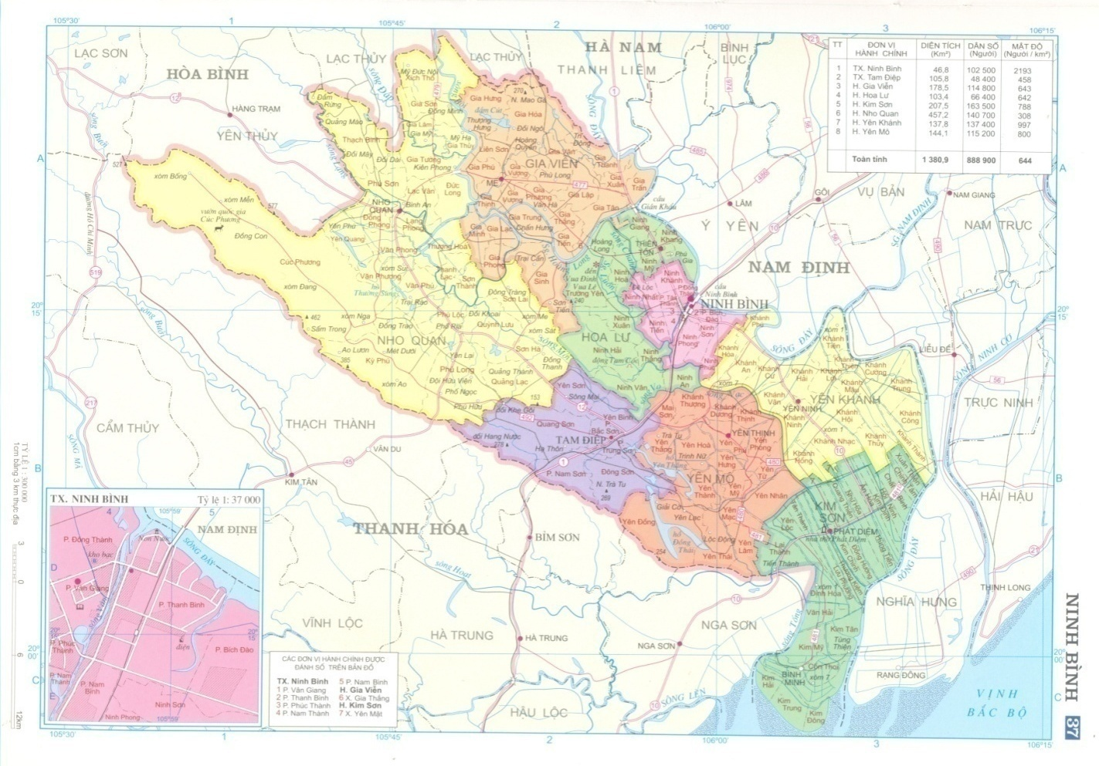

*Hình 1: Thành phố Tam Điệp trong bản đồ tỉnh Ninh Bình (Bản đồ hành chính Việt Nam)*

### 1.2. Thành phần đoàn công tác

Đoàn công tác xin trân trọng cảm ơn sự phối hợp, giúp đỡ nhiệt tình của Sở Văn hóa và Thể thao tỉnh Ninh Bình, Bảo tàng tỉnh Ninh Bình, Phòng Văn hóa và Thông tin thành phố Tam Điệp, và cán bộ nhân dân các phường/xã Bắc Sơn, Nam Sơn, Đông Sơn, Quang Sơn.

Thành phần đoàn công tác:

+ Nguyễn Anh Tuấn - Chủ nhiệm đề tài , Viện Khảo cổ học

+ Trương Hữu Nghĩa - Viện Khảo cổ học

+ Phạm Tuấn Luân - Bảo tàng tỉnh Ninh Bình

+ Nguyễn Văn Dương - Phó trưởng phòng Văn hóa và Thông tin thành phố Tam Điệp

+ Trịnh Phú Túc - chỉ huy trưởng BCH Quân Sự phường Nam Sơn

+ Phạm Thế Tập - thôn 12 xã Đông Sơn

+ Nguyễn Văn Lợi - CB trật tự đô thị, xã đội phó xã Quang Sơn.

# II. Kết quả điều tra

### 2.1. Hang Chợ Ghềnh

Tọa độ 20o09'45"N; 105o54'46"E.

Hang Chợ Ghềnh ở lưng chừng Núi Một, thuộc phường Bắc Sơn, thành phố Tam Điệp. Theo Danh mục kiểm kê di tích trên địa bàn thành phố Tam Điệp năm 2020 ban hành kèm theo QĐ 392/QĐ-UBND ngày 5/6/2020 của UBND tỉnh Ninh Bình về việc phê duyệt, công bố danh mục kiểm kê di tích trên địa bàn tỉnh Ninh Bình đến năm 2020, hang Chợ Ghềnh là Di chỉ khảo cổ thuộc nền văn hóa tiền Đông Sơn cách ngày nay 3000-4000 năm, được khai quật từ năm 1923. Hiện tại chính quyền địa phương đã bị xây bịt cửa hang và khoanh vùng khu vực quân sự cấm vào để hạn chế người dân đặt ban thờ thực hiện các hoạt động thờ cúng không có cơ sở. Khu vực nền trước cửa hang cũng đã được san gạt cải tạo, không còn thấy dấu tích tầng văn hóa để nghiên cứu.

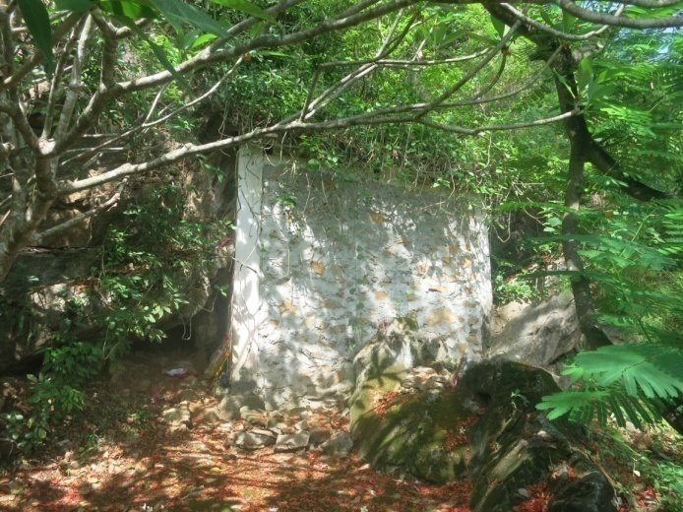 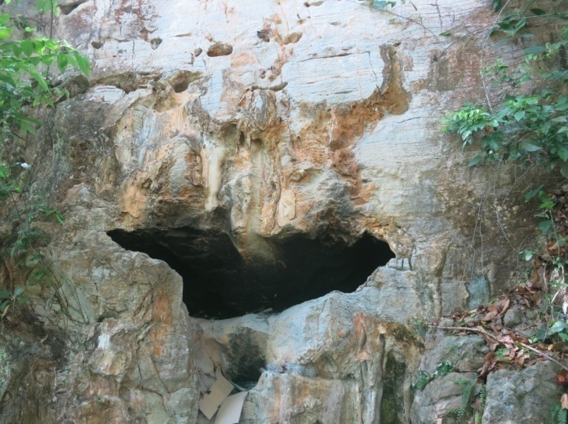

*Hình 2: Cửa hang Chợ Ghềnh đã xây kín Hình 3: Hốc đá cạnh cửa hang*

### 2.2. Di tích Núi Ba

Tọa độ 20o09'50"N; 105o54'17"E.

Núi Ba đầu tiên được phát hiện năm 1999 khi người dân phá núi lấy đá, các khối trầm tích chứa hóa thạch trong hang ở độ cao khoảng trên 30m. Kết quả giám định hóa thạch do Vũ Thế Long (Viện Khảo cổ học) xác định gồm các loài Đười ươi - *Pongo pygmaeus*, Khỉ - *Macaca* sp., Voi răng kiếm *Stegodon orientalis*; Voi - *Elephas* sp., Tê giác - *Rhinoceros* sp., Nai - *Cervus unicolor*, Hươu - *Cervu*s sp., Trâu rừng - *Bubalus bubalis*, Sơn dương - *Capricornis sumatraensis*, Lợn rừng - *Sus scrofa*, Hổ - *Panthera tigris*, Nhím - *Hystrix* sp.. Căn cứ vào độ cao của hang, độ cứng và màu sắc của trầm tích, các hóa thạch thu được, nhóm nghiên cứu đoán định quần động vật cổ này có niên đại khoảng 30 vạn năm. Đầu năm 2000, Bảo tàng Ninh Bình đã khai quật sườn phía tây và phần chân phía đông của Núi Ba, kết quả thu được là 5m3 trầm tích chứa xương răng động vật được đưa về Bảo tàng Ninh Bình.

Trong quá trình điều tra chúng tôi đã kiểm tra các mẫu trầm tích, hóa thạch thuộc sưu tập Núi Ba đang lưu giữ tại Bảo tàng Ninh Bình. Một số ít các mẫu răng chưa chỉnh lý tách trầm tích thuộc các loài Đười ươi - *Pongo pygmaeus*, Voi - *Elephas* sp., Tê giác - *Rhinoceros* sp., Hươu - *Cervu*s sp., Trâu rừng - *Bubalus bubalis*, Lợn rừng - *Sus scrofa*, Nhím - *Hystrix* sp.. Phần trầm tích thu được khi khai quật đang được lưu giữ tại kho cũng có các mảnh răng lộ trên bề mặt. Các khối trầm tích này có thể tiếp tục xử lý để thu được các mẫu hóa thạch nguyên vẹn và thành phần loài phong phú hơn cho kho mẫu cổ sinh của Bảo tàng Ninh Bình.

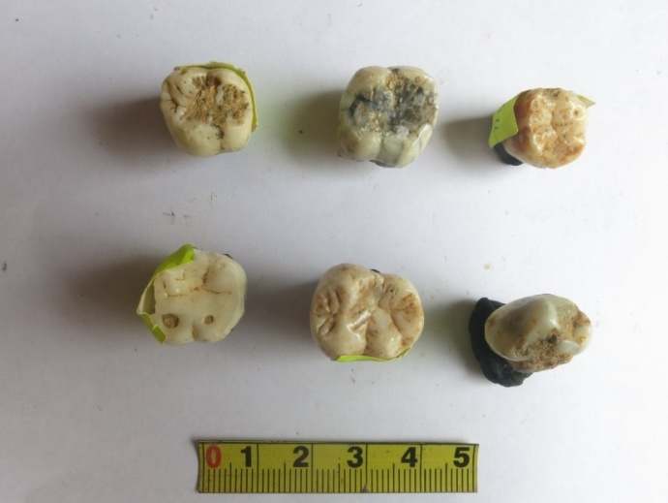 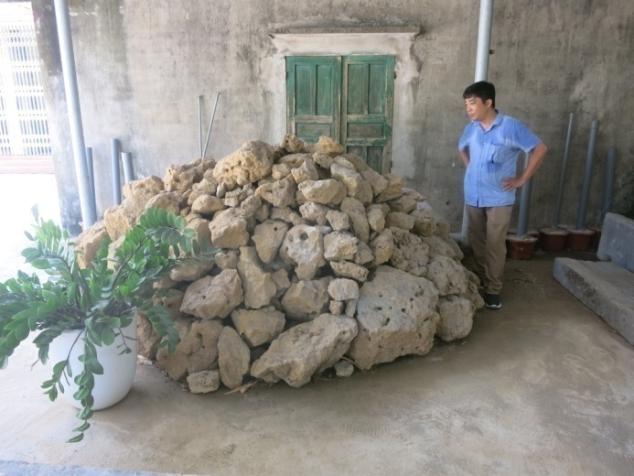

*Hình 4: Răng Đười ươi ở kho Bảo tàng Hình 5: Trầm tích Núi Ba ở kho Bảo tàng*

Điều tra thực địa tại Núi Ba, hiện tại hang Núi Ba đã bị phá sập chỉ còn một phần hốc đá chứa ít trầm tích, không thấy hóa thạch. Một phần sườn núi phía tây dưới vị trí hang đã bị khai thác lõm sâu vào thân núi. Nói chung Núi Ba hiện không tìm thấy vị trí có khả năng khai quật nghiên cứu.

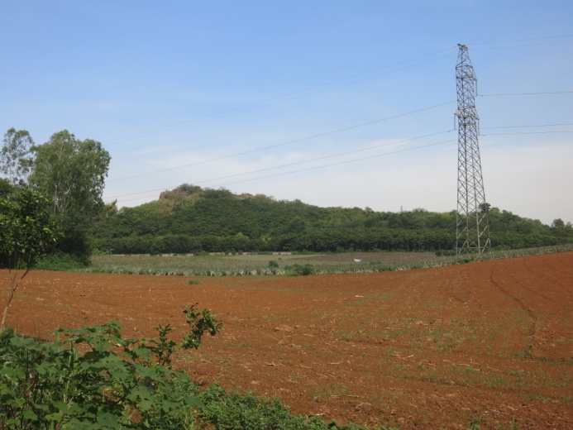 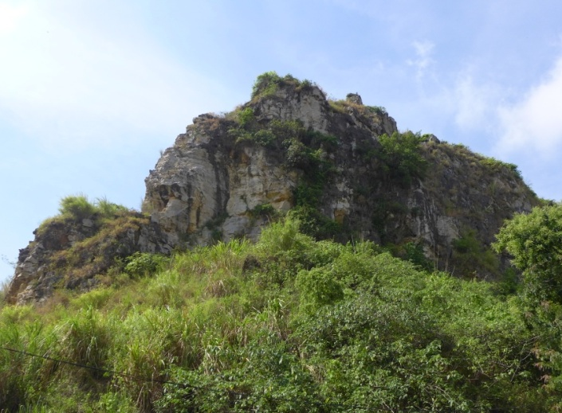

*Hình 6: Sườn đông Núi Ba nhìn từ Núi Hai Hình 7: Sườn phía nam Núi Ba*

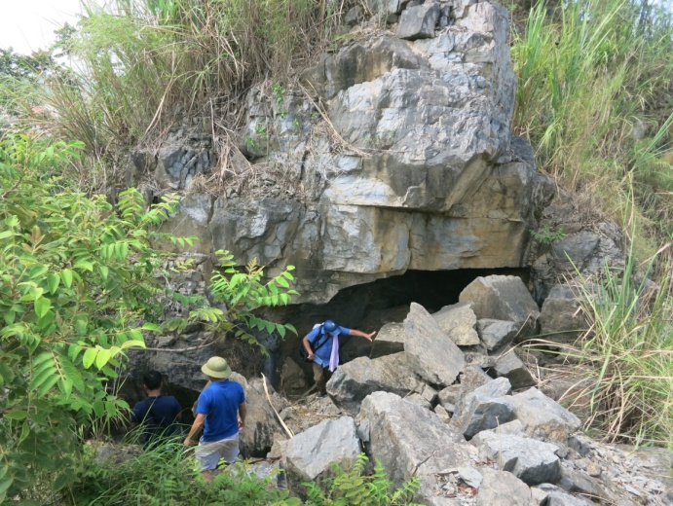 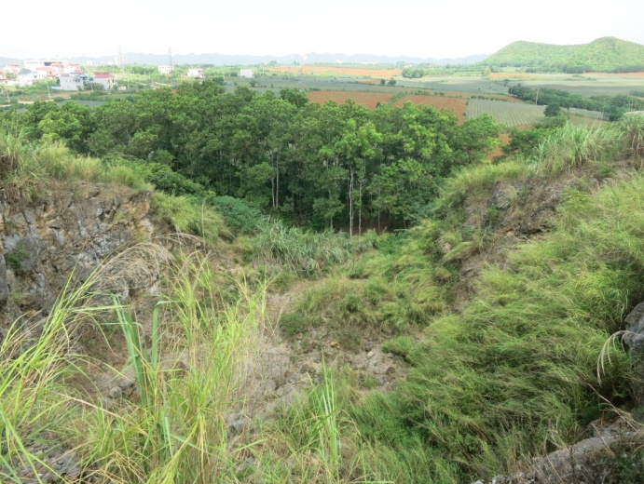

*Hình 8: Hang Núi Ba bị phá sập vòm Hình 9: Sườn núi phía tây đã khai thác đá*

### 2.3. Hang Chùa Trung Sơn

Tọa độ 20o09'05"N; 105o55'16"E

Hang nằm ở sườn núi đá nhỏ phía sau Chùa Trung Sơn, thuộc địa phận phường Trung Sơn. Hang có cửa nhỏ, dốc vào trong lòng núi đá, lòng hang bên trong chật hẹp. Không có dấu tích trầm tích trên vách hang. Nền hang và những khoang lớn đã được cải tạo xây dựng các ban thờ. Ở dọc bậc thang từ chân núi lên hang có những tảng trầm tích Pleistocene cứng rải rác. Chưa thấy dấu tích hóa thạch hay cư trú tiền sử ở hang chùa Trung Sơn.

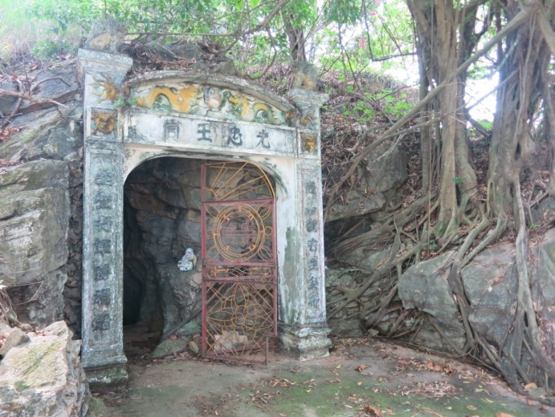 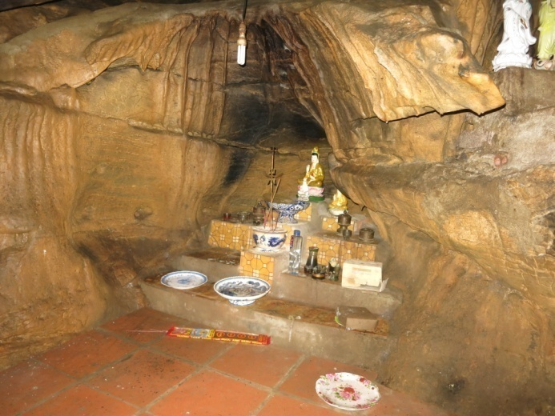

*Hình 10: Cửa hang Chùa Trung Sơn Hình 11: Lòng hang đã cải tạo*

### 2.4. Hang sau nhà ông Xướng

Tọa độ 20o08'07"N; 105o52'43"E.

Hang không có tên, ở tổ 16 phường Nam Sơn, thành phố Tam Điệp, Ninh Bình. Cửa hang rộng 1,7m, cao 1,3m, hướng tây bắc, cao hơn mặt đất khoảng 2m. Trong lòng hang rộng và thoáng hơn, rộng nhất tới 4,8m, cao nhất khoảng 5m. Theo lời kể của người dân địa phương, trong chiến tranh năm 72 nền hang được san phẳng để chứa thuốc nổ. Dựa vào trầm tích nền hiện tại có thể suy đoán trầm tích trong hang đã được đào và san trực tiếp tạo nền hang hiện tại.

Trong hốc đá bên trái cửa hang (nhìn từ ngoài vào) đã phát hiện trầm tích chứa vỏ ốc núi, ốc suối, ốc ruộng sống ở nước ngọt và vỏ loại vọp sống ở môi trường rừng ngập mặn. Trầm tích chứa vỏ nhuyễn thể tương tự đã phát hiện trong nhiều di chỉ khảo cổ tiền sử ở khu vực Ninh Bình. Điều này chứng tỏ hang đã từng là di chỉ cư trú của cư dân tiền sử. Tuy nhiên hiện trạng hang đã bị cải tạo nhiều không có khả năng khai quật nghiên cứu.

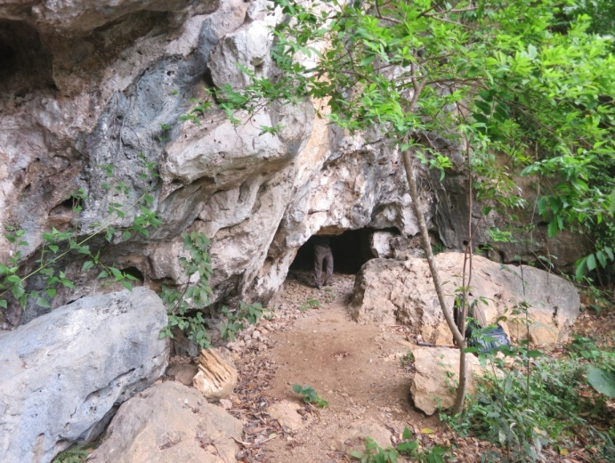 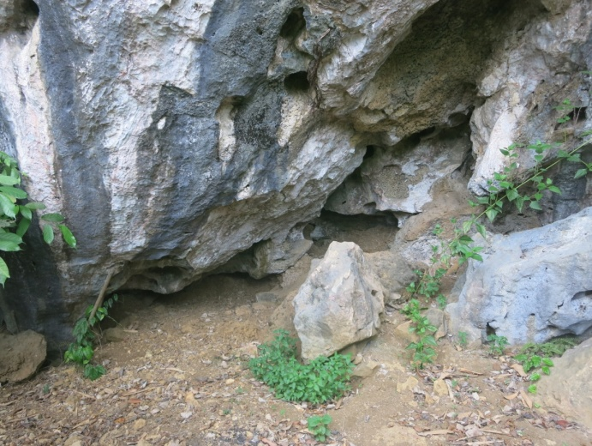

*Hình 12: Hang sau nhà ông Xướng Hình 13: Trầm tích nền có vỏ nhuyễn thể*

### 2.5. Hang Y Tá

Tọa độ 20o07'27"N; 105o52'40"E,.

Hang Y Tá ở tổ 19 phường Nam Sơn. Cửa hang ở sát chân núi, cửa rộng 6m, cao 2,5-3m, hướng tây. Lòng hang dốc sâu xuống, rộng nhất lòng hang 14m, sâu 20m, cao khoảng 3m. Trong hang rất nhiều trầm tích tích tụ. Trong chiến tranh hang được sử dụng như trạm xá nên được gọi là hang Y Tá. Hiện hang được sử dụng làm nơi hủy bom mìn, trầm tích và vách đá bị ám khói đen toàn bộ. Đoàn đã thu nhặt mảnh vỏ bom đạn đã nổ cho bảo tàng. Không có dấu tích xương, vỏ nhuyễn thể, công cụ ở khu vực hang. Có thể do cửa hang rất thấp, trong hang ẩm không phù hợp làm điểm cư trú của người cổ.

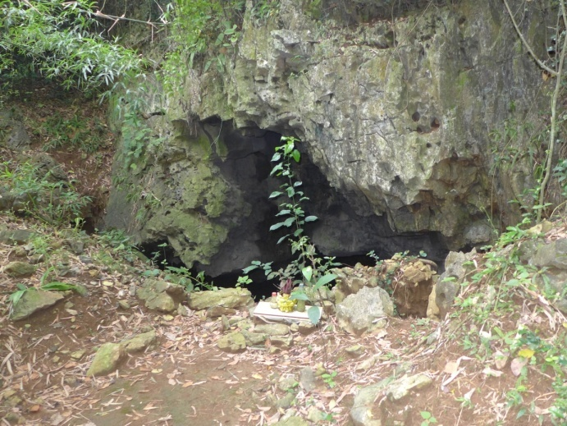 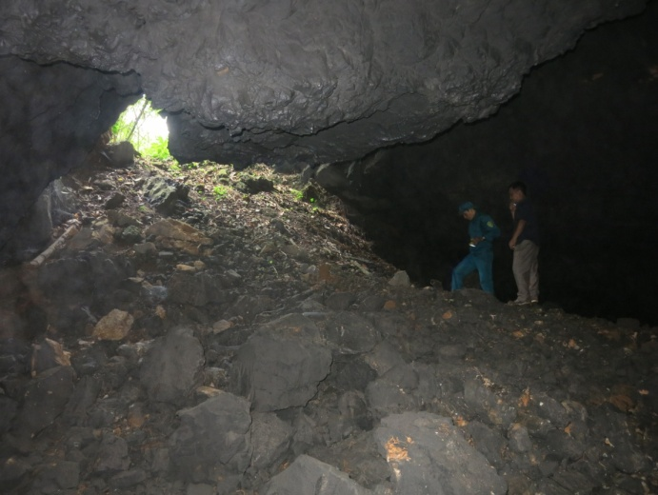

*Hình 14: Cửa hang Y Tá Hình 15: Lòng hang rộng nhưng dốc xuống*

### 2.6. Động Tam Giao

Tọa độ 20o07'13"N; 105o53'11"E.

Động Tam Giao thuộc núi Thung Cớn, tổ 16 phường Nam Sơn. Động có nhiều thạch nhũ đẹp và là điểm thăm quan nổi tiếng. Động khá cao, ở gần đỉnh núi, có nhiều cửa, lòng hang rộng thoáng có nhiều thạch nhũ, nhiều ngách hang, có hố sụt sâu xuống lòng núi. Các vị trí tích tụ trầm tích chưa tìm thấy dấu tích cổ sinh hoặc khảo cổ tiền sử. Trong khu vực này trước đây đã phát hiện hang Dẹ cũng có vị trí rất cao nhưng có dấu tích cư trú rõ rệt với công cụ đá, xương động vật và vỏ nhuyễn thể. Tuy nhiên đợt điều tra này chúng tôi chưa tìm thấy di chỉ hang Dẹ.

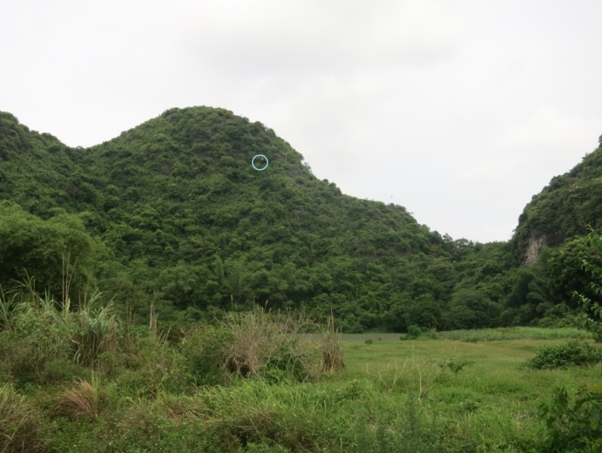 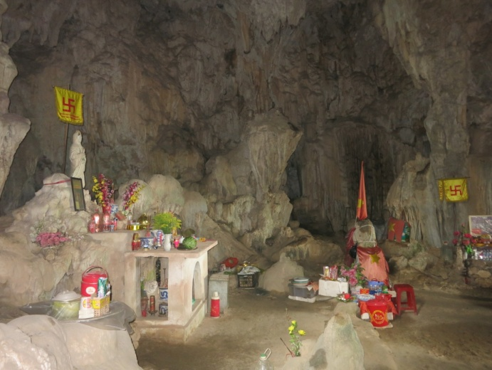

*Hình 16: Động Tam Giao Hình 17: Động có nhiều thạch nhũ đẹp*

### 2.7. Hang Nam Sơn 1

Tọa độ 20o07'42"N; 105o53'29"E.

Hang không có tên, để dễ theo dõi đoàn điều tra tạm đặt tên hang là Nam Sơn 1. Hang thuộc địa phận tổ 16 phường Nam Sơn. Gần khu Kho hóa chất mỏ Ninh Bình. Hang có hai cửa thông nhau và đều mở về phía đông. Cửa chính rộng 3,3m, cao 5,6m; cửa phụ chỉ rộng 1,2m, cao 4,3m. Lòng hang sâu khoảng 8-14m, nền là trầm tích đất sét vôi màu nâu đen, trên mặt nền có mảnh xương dê hiện đại có thể do động vật tha vào hang. Không có dấu tích cư trú tiền sử. Có ít trầm tích bám vách màu vàng nhạt nhưng không thấy hóa thạch.

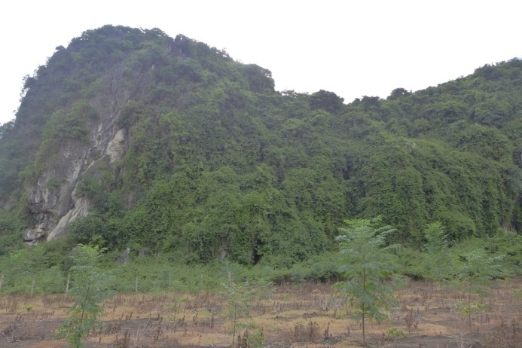 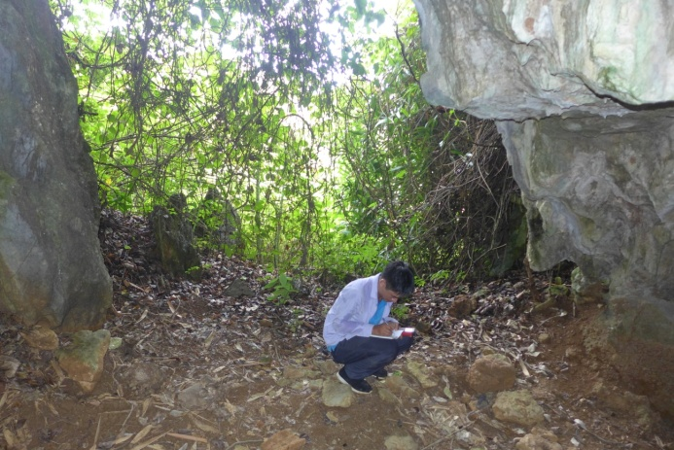

*Hình 18: Cửa hang Nam Sơn 1 Hình 19: Khảo sát trầm tích nền hang*

### 2.8. Mái đá Thung Lau

Tọa độ 20o07'48"N; 105o53'41"E

Mái đá nằm ở cuối thung lũng, không có tên, thuộc địa bàn tổ 16 phường Nam Sơn, TP Tam Điệp, Ninh Bình. Về vị trí mái đá chỉ cách di chỉ Thung Lang nơi đã phát hiện di tích cư trú của người tiền sử một quả núi, có thể dễ dàng leo qua một quèn thấp, nơi hiện tại đặt cột điện của đường dây điện cao thế. Qua kiểm tra tư liệu, mái đá này đã được Nguyễn Cao Tấn và Nguyễn Văn Lữ phát hiện và công bố năm 2015 với tên là di tích Thung Lau, với mô tả vị trí khá chuẩn xác, nhưng vị trí tọa độ lại lệch sang phía Thung Lang, có thể sai số này do điều kiện núi đá dày đặc làm tín hiệu JPS không chuẩn xác.

Mái đá rất rộng và thoáng, hướng tây, chiều rộng 23m, cao nhất 14m, sâu nhất 12m. Cao hơn mặt thung lũng khoảng 2-3m. Nền mái đá tương đối phẳng, có một bậc cao hơn khoảng 1,5m. Nền phẳng có thể đã có tác động san gạt làm chuồng bò như dấu tích các trụ bê tông và lớp phân trên nền dày khoảng 5cm. Phát hiện trầm tích kết cứng có vỏ nhuyễn thể ở sát vách đá. Chúng tôi đã đào kiểm tra một hố nhỏ trên nền và xác nhận lớp trầm tích có thể rất dày và chưa bị xâm hại khắp nền mái đá. Sơ bộ ghi nhận có vỏ ốc núi, ốc suối, ốc ruộng, trùng trục dài, xương động vật. Đây là di tích có tiềm năng khai quật nghiên cứu tốt cần được bảo vệ và có kế hoạch khai quật sớm.

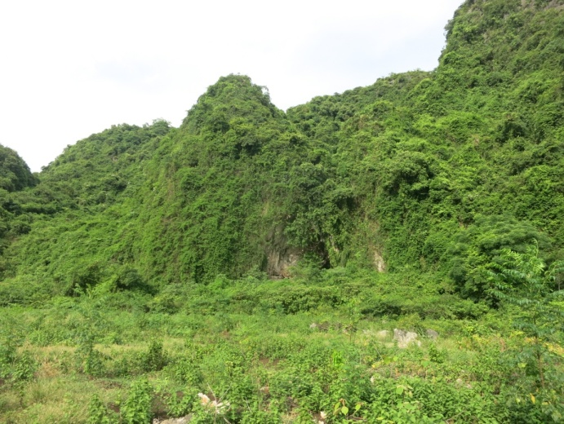 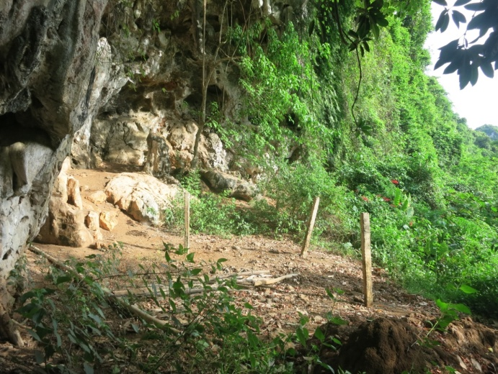

*Hình 20: Mái đá Thung Lau Hình 21: Nền mái đá rất rộng và thoáng*

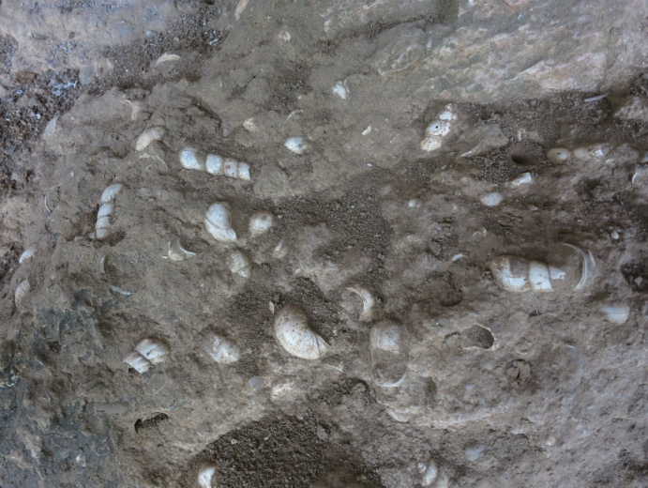 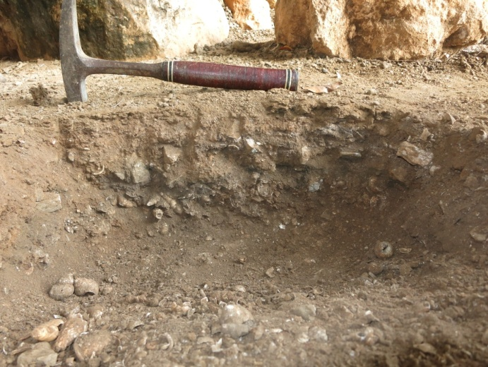

*Hình 22: Trầm tích sát vách có vỏ ốc Hình 23:Trầm tích nền có vỏ nhuyễn thể*

### 2.9. Hang Thung Lang 1

Tọa độ 20o07'57"N; 105o53'30"E.

Hang nằm ở vị trí cuối đường Thung Lang, đi theo đường nhỏ cạnh nghĩa trang nhân dân thị xã Tam Điệp đến gần khu nghĩa trang Nam Định ở phía trong, nằm trên địa bàn phường Nam Sơn, tp Tam Điệp, Ninh Bình. Từ đường đi có thể nhìn rõ cửa hang. Hang có một ngách cao ăn sâu vào lòng núi, trần hang phẳng. Hiện chỉ tiếp cận được vị trí cửa hang, hướng đông bắc, cửa rộng 3,4m, sâu 7,1m. Có trầm tích bám trên vách cửa hang, lượng trầm tích còn lại rất mỏng, phát hiện vài răng hươu nai, tê giác, xương động vật trong trầm tích này. Khu vực phía trước cửa hang có đống trầm tích cứng, đá nhỏ kích thước chỉ khoảng 5-10cm dạng hình nón, có thể là trầm tích, đá được đào từ khu vực cửa hang ra (?). Đây có thể là dấu hiệu địa điểm này đã được đào. Tuy mật độ hóa thạch và lượng trầm tích còn lại ít, không thể xác định có phải đây là di chỉ Thung Lang đã được Fromaget khai quật hay không nhưng có thể khẳng định đây là di chỉ cổ sinh và không còn khả năng tiếp tục khai quật.

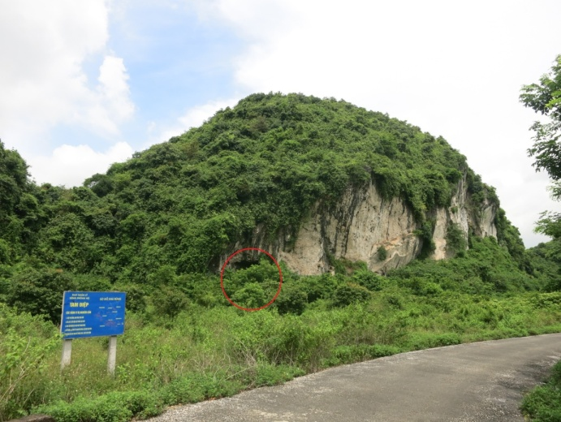 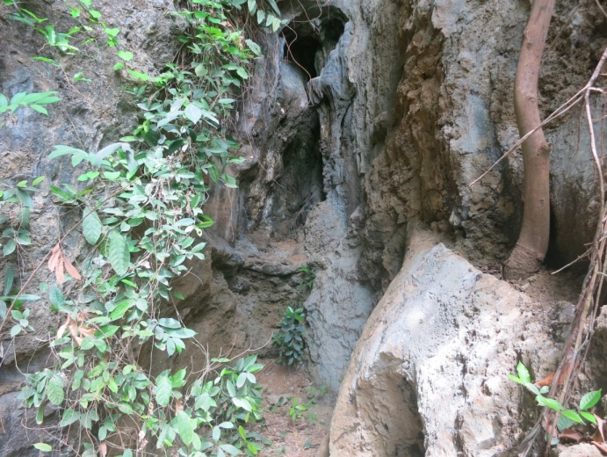

*Hình 24: Cửa hang Thung Lang 1 Hình 25: Khoang cửa có trầm tích*

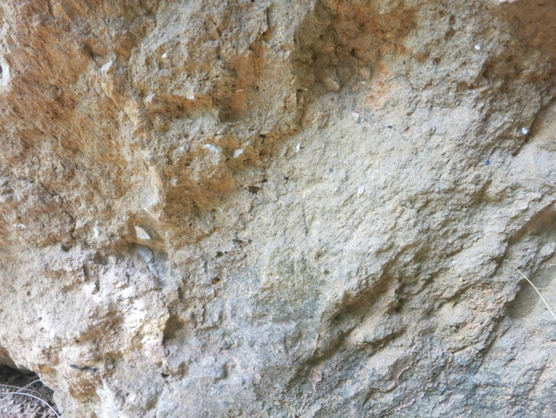 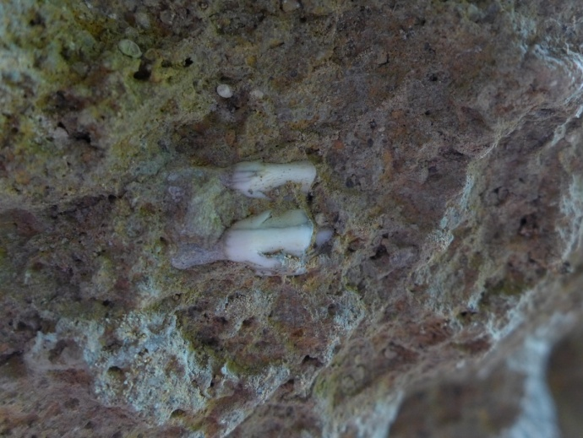

*Hình 26: Trầm tích vách có hóa thạch Hình 27: Răng hươu trong trầm tích vách*

### 2.10. Hang Thung Lang 2

Tọa độ 20o07'55"N; 105o53'32"E

Hang nằm ở cuối đường Thung Lang, đi theo đường nhỏ cạnh nghĩa trang nhân dân thị xã Tam Điệp đến gần khu nghĩa trang Nam Định ở phía trong, nằm trên địa bàn phường Nam Sơn, tp Tam Điệp, Ninh Bình. Hang nằm rất gần Thung Lang 1, nhưng ở quả núi khác và chân núi thấp hơn, chỉ cao hơn mặt thung lũng 1-2m. Hang nhỏ và nông, dạng hốc đá ở chân núi. Đã phát hiện trầm tích kết cứng ở sát vách có vỏ nhuyễn thể và những hốc nhỏ có rất nhiều vỏ ốc núi, ốc suối. Đây là di tích tiền sử đã được khai quật và phát hiện di cốt người. Do diện tích nền hang nhỏ, nên ít có khả năng tiếp tục khai quật.

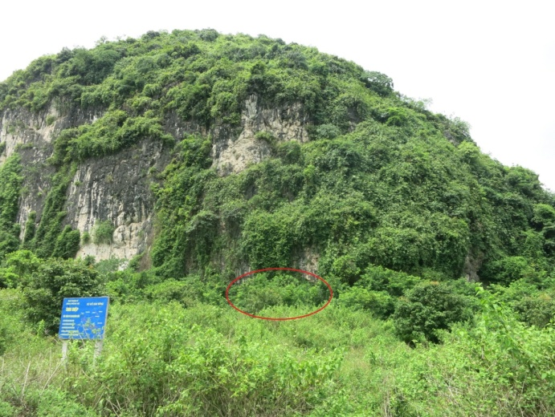 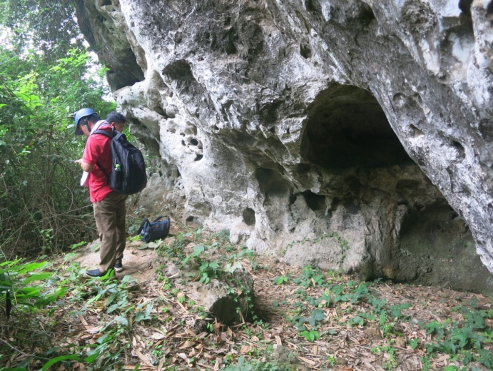

*Hình 28: Hang Thung Lang 2 Hình 29: Hang dạng hốc đá nông*

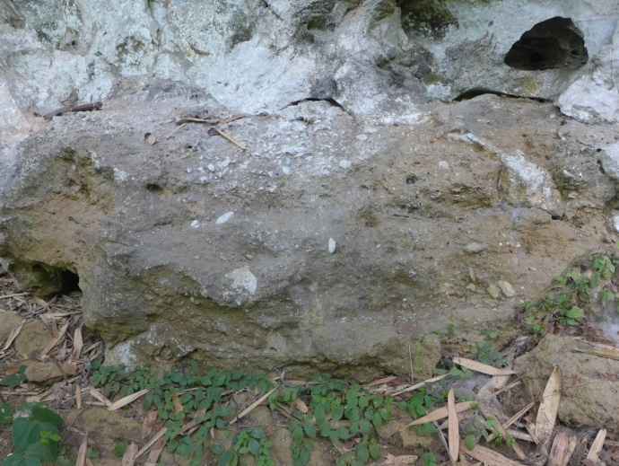 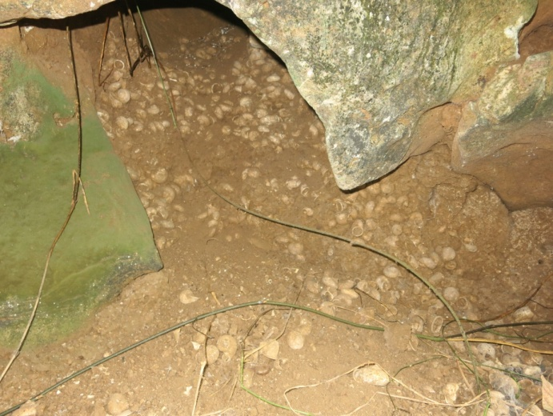

*Hình 30: Trầm tích kết cứng có vỏ ốc Hình 31: Trầm tích có vỏ ốc*

### 2.11. Hang Hai Cô

Tọa độ 20o08'04"N; 105o53'35"E.

Hang cũng thuộc khu Thung Lang, phường Nam Sơn, nằm ở phía ngoài gần cổng nghĩa trang Tam Điệp. Hang được đặt tên hai cô bởi trước đây có hai cô gái bị chết trong hang. Hang có cửa thấp, cửa rộng 6m, cao khoảng 2m. Cửa vào rất dốc và nhiều đá vụn. Lòng hang dốc ăn sâu xuống. Hang rất sâu, rộng nhưng tối, chiều sâu khoảng 40m, cao 8-10m, rộng 3-5m dạng hình ống. Trong hang tích tụ nhiều trầm tích sét nâu đen, mềm, ẩm ướt. Cuối hang có vũng nước đọng nhỏ. Trên nền có nhiều xương lợn có thể của một cá thể, xương hiện đại, có thể do nước cuốn vào hang nên xương rải rác ở nhiều vị trí.

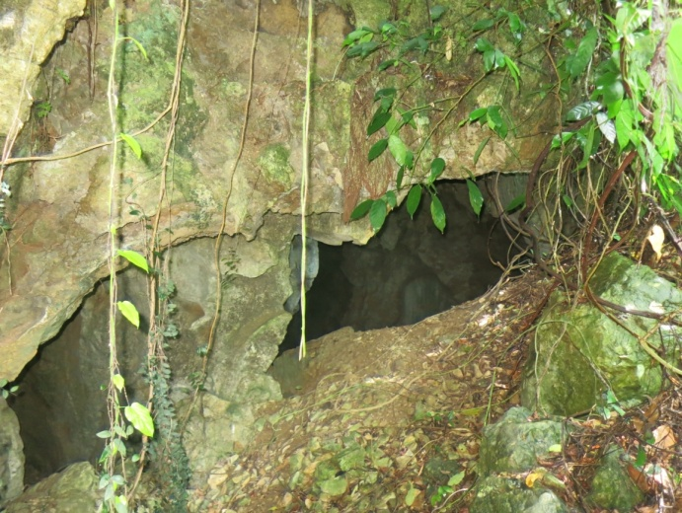 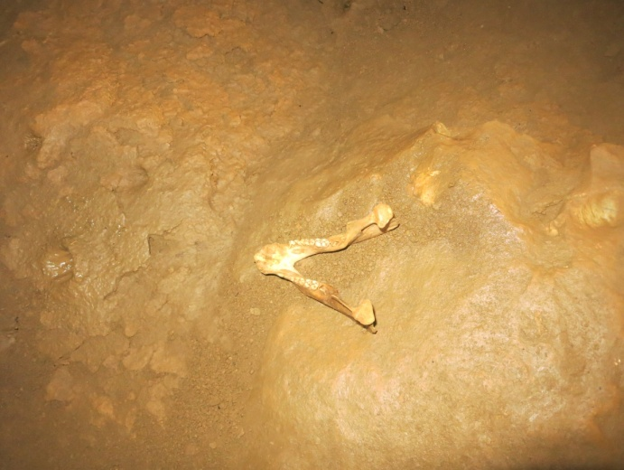

*Hình 32: Cửa hang Hai Cô Hình 33: Xương hàm dưới lợn trên nền hang*

### 2.12. Hang Nam Sơn 2

Tọa độ 20o08'09"N; 105o53'02"E.

Hang không có tên, chúng tôi tạm đặt là hang Nam Sơn 2. Hang ở tổ 12 khu 78 phường Nam Sơn, tp Tam Điệp, Ninh Bình. Hang có diện tích nhỏ nhưng sáng. Cửa hang hướng tây nam. Hang rộng 8,5m, cao 5,8m, sâu vào lòng núi chỉ 5m. Hang cao hơn nền thung lũng khoảng 8m. Nền hang có nhiều tảng đá nhưng nhìn chung tương đối phẳng, có thể đã được người dân hiện tại san mặt bằng để sử dụng với những mảnh bạt còn trải trên nền hang. Trầm tích nền là sét vôi màu nâu, bở rời, có mảnh vỏ ốc núi, ốc suối trong trầm tích. Như vậy hang có dấu tích cư trú của người tiền sử. Diện tích có thể khai quật được khoảng 2x2m, có thể tầng văn hóa tích tụ không dày.

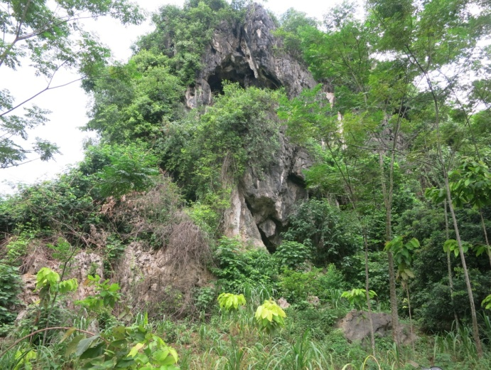 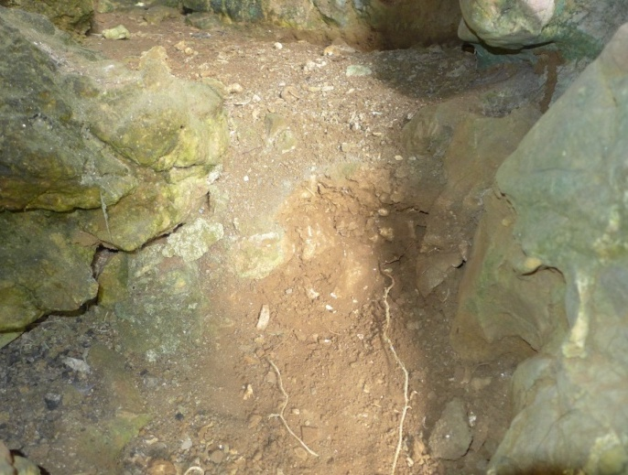

*Hình 34: Hang Nam Sơn 2 Hình 35: Trầm tích nền có vỏ nhuyễn thể*

### 2.13. Hang Nam Sơn 3

Tọa độ 20o08'09"N; 105o53'03"E.

Hang không có tên, chúng tôi tạm đặt là hang Nam Sơn 3. Hang ở tổ 12 khu 78 phường Nam Sơn, tp Tam Điệp, Ninh Bình, cùng một quả núi với hang Nam Sơn 3 nhưng ở mặt bên kia. Cửa hang hướng bắc, cao hơn mặt thung lũng khoảng 3m. Nền hang tương đối phẳng, nhiều đá, có nhiều hốc đá, khe ăn sâu vào trong núi và thu nhỏ dần. Ở ngách hang cao bên phải có tích tụ ít trầm tích đất sét màu nâu, có trầm tích bám vách nhưng chưa thấy hóa thạch. Trên nền khoang cửa hang có mảnh vỏ ốc núi, ốc suối nhưng số lượng không nhiều, có thể nói hang có dấu tích cư trú của người tiền sử nhưng tích tụ trầm tích ít, không có khả năng khai quật.

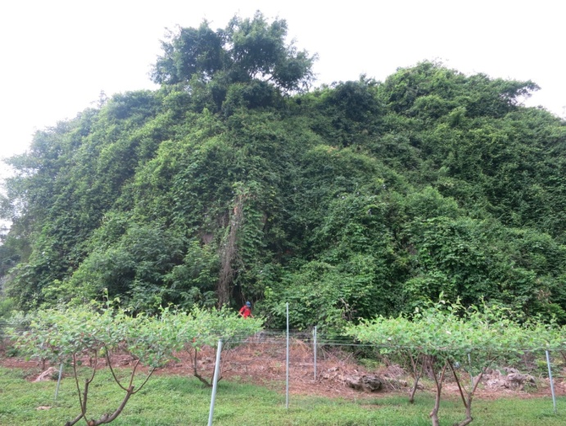 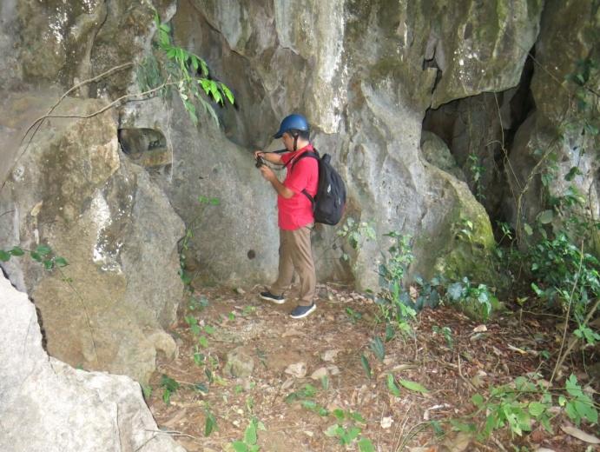

*Hình 36: Hang Nam Sơn 3 Hình 37: Nền hang có ít vỏ ốc núi ốc suối*

### 2.14. Mái đá Nam Sơn 4

Tọa độ 20o08'00"N; 105o53'16"E.

Mái đá không có tên, chúng tôi tạm đặt là mái đá Nam Sơn 4. Vị trí mái đá ở tổ 12 khu 78 phường Nam Sơn, tp Tam Điệp, Ninh Bình. Cửa hang hướng bắc, cao hơn mặt thung lũng khoảng 6m. Mái đá rộng và thoáng, chiều rộng 10,5m, cao 10m, sâu 6,2m. Bề mặt nền đã được cải tạo, đập đá và trầm tích tạo nền phẳng theo nhiều cấp. Hiện còn dấu tích sử dụng hiện đại cất giữ nông sản và nuôi ong. Trên vách núi có bám những tảng trầm tích cứng màu vàng. Chưa thấy hóa thạch cũng như dấu tích cư trú tiền sử dù địa thế mái đá phù hợp cho cư trú.

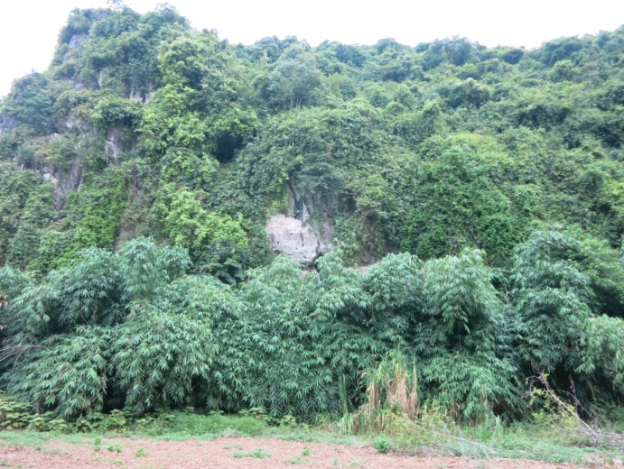 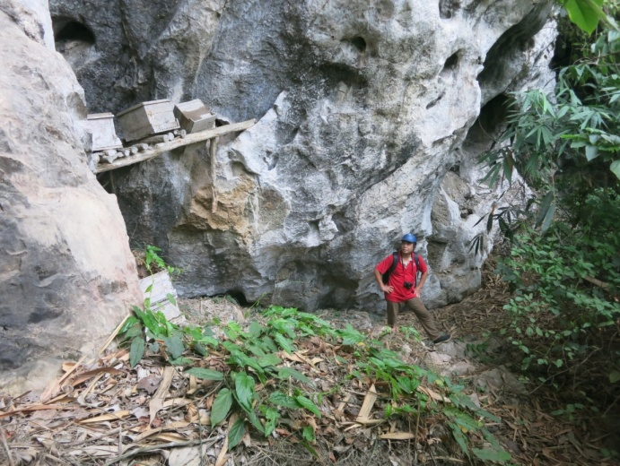

*Hình 38: Mái đá Nam Sơn 4 Hình 39: Nền mái đá đã được cải tạo*

### 2.15. Mái đá Rọ Tây 1

Tọa độ 20o07'18"N; 105o54'20"E.

Mái đá Rọ Tây 1 ở khu Quèn Thờ, thôn 12, xã Đông Sơn. Mái đá chỉ cao hơn mặt thung lũng khoảng 2m, chiều rộng 7,5m, cao 6m và sâu 5m. Nền có nhiều tảng đá lớn phủ gần kín mặt nền, chỉ còn khoảng một phần ba nền có trầm tích. Trầm tích nền là sét vôi màu vàng, có nhiều vỏ ốc núi, vỏ ốc suối và ốc ruộng ít. Trong hốc đá còn thấy những tảng trầm tích kết cứng nhiều vỏ ốc. Như vậy có thể xác định dấu tích cư trú của người tiền sử tại mái đá Rọ Tây 1 nhưng diện tích có thể khai quật nhỏ và lượng trầm tích không nhiều.

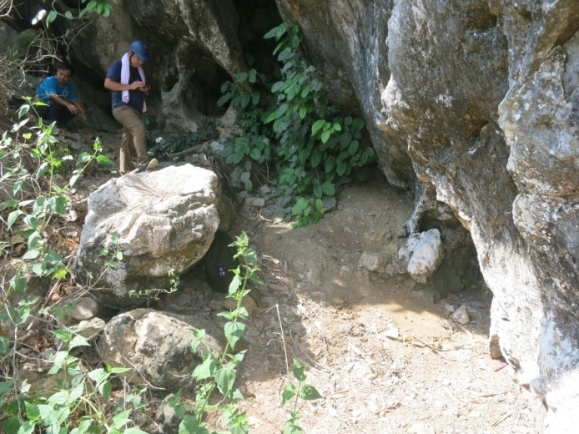 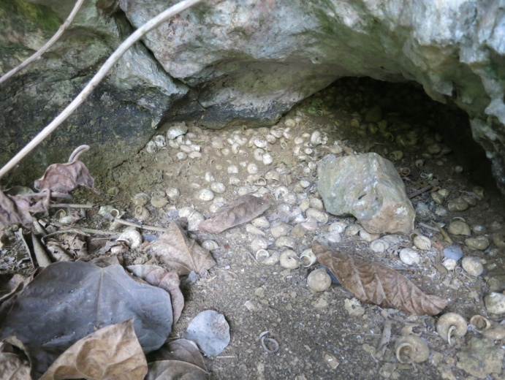

*Hình 40: Mái đá Rọ Tây 1 Hình 41: Vỏ nhuyễn thể trong trầm tích nền*

### 2.16. Hang Rọ Tây 2

Tọa độ 20o07'19"N; 105o54'16"E.

Hang Rọ Tây 2 ở khu Quèn Thờ, thôn 12, xã Đông Sơn. Hang ở lưng chừng núi, đường lên khó leo, cao hơn mặt thung lũng khoảng 40m. Cửa rộng 3,5m, cao 3,5m, có bậc thềm phía trước thấp hơn khoảng 1,3m. Hang ăn sâu vào núi đá theo phương ngang, hơi dốc vào trong nên sẽ tạo dòng nước chảy vào trong hang nếu trời mưa to. Hang có thể chia thành ba khoang. Khoang ngoài rộng sáng, nền phẳng, trầm tích nền màu xám trắng có lẫn vỏ ốc núi, ốc suối, ốc ruộng và có vài mảnh vỏ vọp-loài sống ở nước mặn, vài mảnh gốm thô cũng thấy ở trên bề mặt nền. Vài khu vực có nhũ đá phủ lên trầm tích lẫn nhiều vỏ ốc. Khoang ngoài sâu 11m, rộng 5m, cao từ 2-6m, nền hang bảo tồn khá nguyên trạng nên có thể mở hố khai quật tốt. Khoang trong cũng khá cao rộng, nền hang là trầm tích đất sét vôi phủ thạch nhũ, ít ánh sáng, ngăn với khoang ngoài bởi một cửa thắt nhỏ, khoang trong sâu 10m, rộng 4m, cao từ 4-7m. Khoang cuối hang là dạng các hốc đá nhỏ và thấp, rộng 2-3m, sâu 5,2m, chỉ cao khoảng 1-1,5m, ở đây còn thấy vài vỏ ốc núi, ốc suối, vỏ vọp bị phủ nhũ đá tạo thành dạng ngọc động, có thể do nước cuốn vào tích ở cuối hang.

Như vậy hang Rọ Tây 2 có trầm tích nền nguyên vẹn, có thể mở hố khai quật trong diện tích 3m x 4m

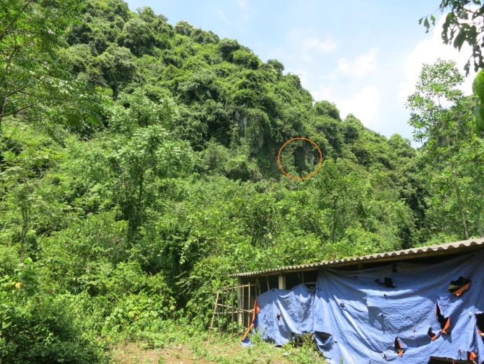 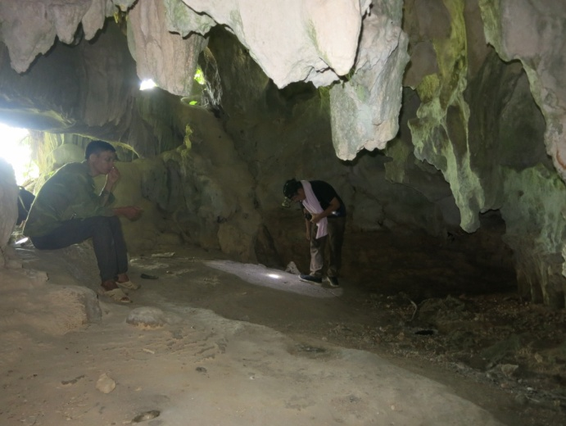

*Hình 42: Hang Rọ Tây 2 Hình 43: Khoang cửa rộng, sáng*

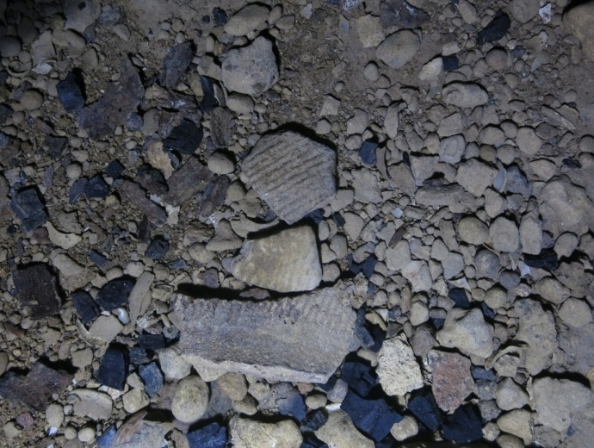 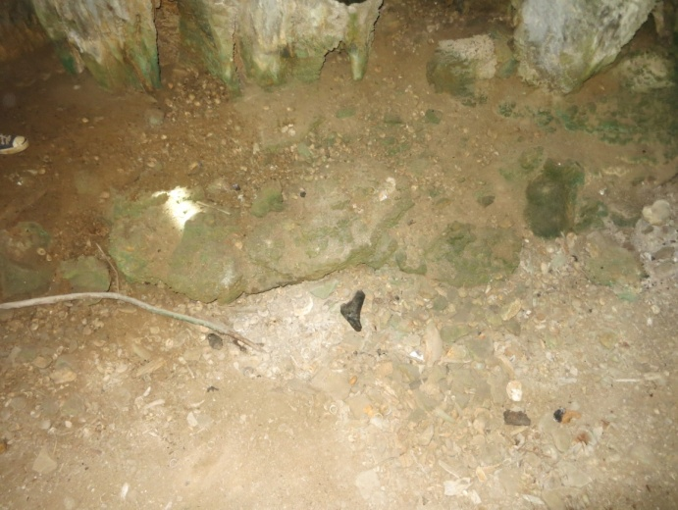

*Hình 44: Mảnh gốm trên nền hang Hình 45: Vỏ nhuyễn thể trong trầm tích nền*

### 2.17. Hang Rọ Tây 3

Tọa độ 20o07'27"N; 105o54'20"E.

Hang Rọ Tây 3 ở khu Quèn Thờ, thôn 12, xã Đông Sơn. Hang nằm ở phía bên kia thung lũng so với các hang Rọ Tây 1 và Rọ Tây 2. Hang nằm sát chân núi, cao hơn mặt thung lũng khoảng 2m. Cửa hang hình tam giác, rộng 3m, cao 6m, chiều sâu hang 10m, thu nhỏ dần từ ngoài vào trong. Nền hang là trầm tích đất màu nâu, không có dấu tích cư trú tiền sử.

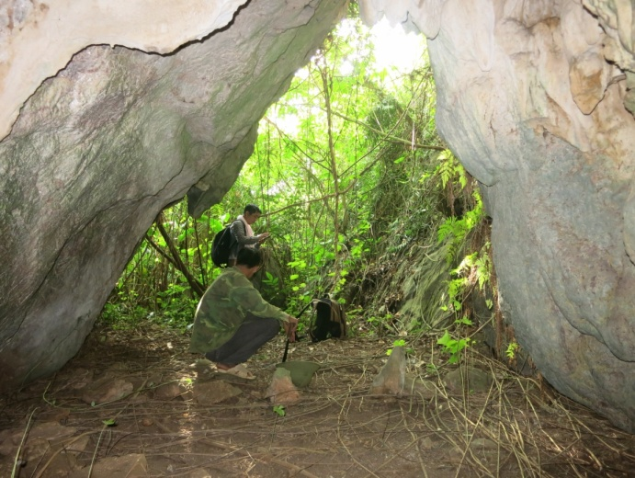 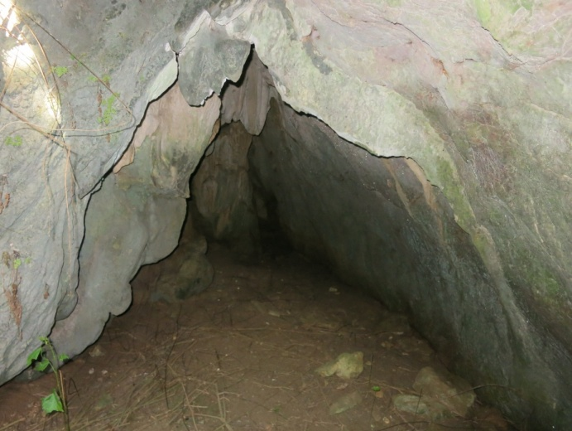

*Hình 46: Hang Rọ Tây 3 Hình 47: Cuối hang thấp dần*

### 2.18. Động Ba Đồi

Tọa độ 20o07'21"N; 105o54'12"E.

Động Ba Đồi ở khu Quèn Thờ, thôn 12, xã Đông Sơn. Nằm trong cùng thung lũng với nhóm hang Rọ Tây 1,2,3. Hiện được gia đình ông Phạm Thế Đoàn khai thác. Cửa hang ở lưng chừng núi, cao hơn mặt thung khoảng 12m. Vách đá trước hang thẳng đứng, hiện đã được người dân làm thang và đổ tấm bê tông tạo thành tầng trước cửa hang. Cửa hang rộng 4m, cao 4,5m. Khoang cửa hang sáng, sâu 5,7m, có nhiều thạch nhũ. Một cột thạch nhũ lớn chia đôi khu vực cửa hang. Trần đá trong lòng hang có nhiều dòng chữ của khách tham quan để lại. Lòng hang hình ống, có những hốc đá và ngách nhỏ rẽ ngang. Bề rộng lòng hang khoảng 4,5-8m, cao từ 5-8m. Chiều sâu hang khoảng 60m. Trong hang có những ban thờ do người dân địa phương hiện tại lập.

Nền khoang cửa hang là trầm tích màu vàng xám kết cứng có chứa vỏ ốc núi. Lớp trầm tích có vỏ nhuyễn thể tập trung ở khu vực có ánh sáng, khu vực này không bị xâm hại. Trầm tích chứa vỏ ốc này có thể là dấu tích cư trú của người tiền sử trong Động Ba Đồi.

Phần sâu trong hang có nền là trầm tích màu vàng, kết cứng hoặc mềm tùy vị trí và lớp thành tạo trầm tích khác nhau. Có những vị trí trầm tích đã bị đào phá. Tận cùng hang có hốc đá rộng khoảng 7m, sâu 7m, cao 1,6, trầm tích trong hốc đá cũng bị đào mất một phần, hố đào sâu 1-2,5m, còn các tảng trầm tích cứng bề mặt trong lòng hố, trên mặt cắt phát hiện có trầm tích chứa hóa thạch động vật. Thành phần loài đã phát hiện có răng đười ươi, khỉ, lợn, don, xương động vật. Lượng trầm tích và mật độ hóa thạch còn lại không nhiều nhưng vẫn có khả năng khai quật thu thập hóa thạch khi đây là di chỉ cổ sinh hiếm hoi ở Ninh Bình còn có thể nghiên cứu với hóa thạch trong tầng trầm tích insitu.

Với những phát hiện trầm tích có vỏ ốc khu cửa hang và hóa thạch động vật trong trầm tích cuối hang, chúng tôi nhận định Động Ba Đồi là di chỉ khảo cổ học tiền sử và cổ sinh, có tiềm năng khai quật nghiên cứu tốt.

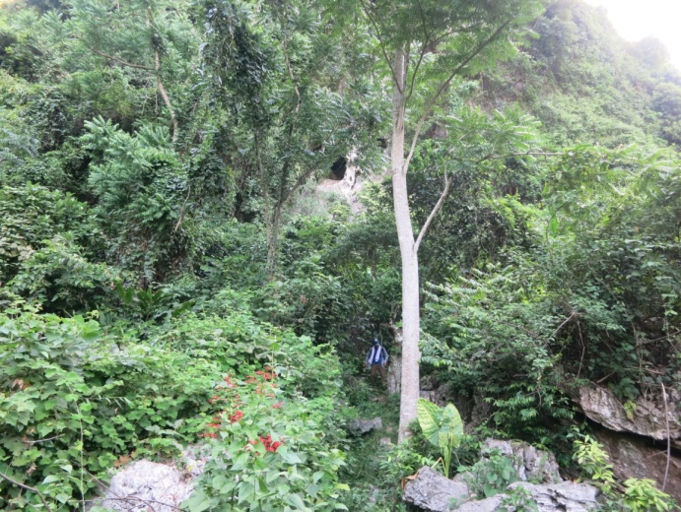 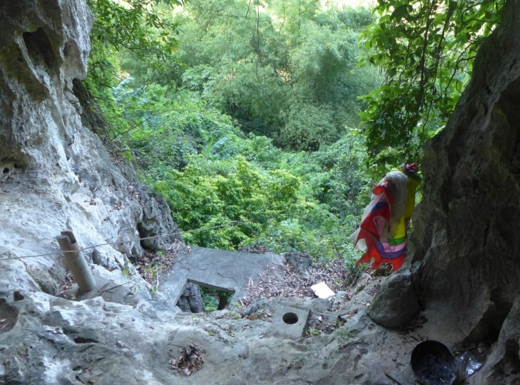

*Hình 48: Động Ba Đồi ở vách núi Hình 49: Cửa Động Ba Đồi*

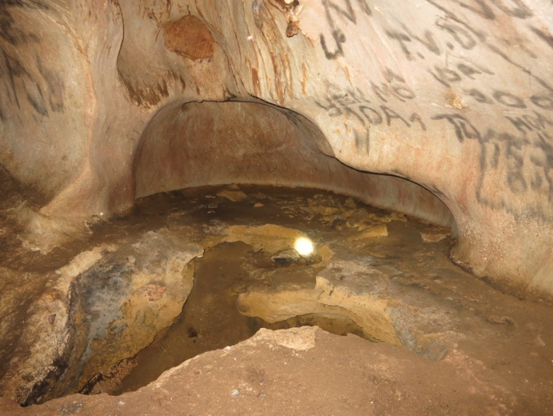 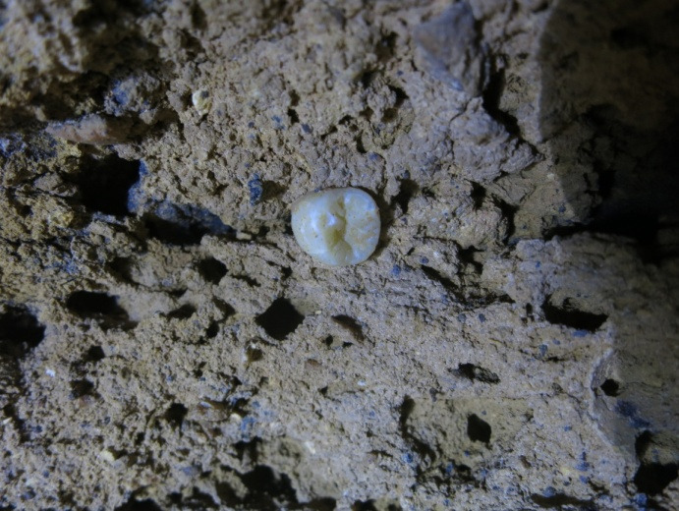

*Hình 50: Động Ba Đồi - khoang cuối hang và vị trí răng Pongo sp.*

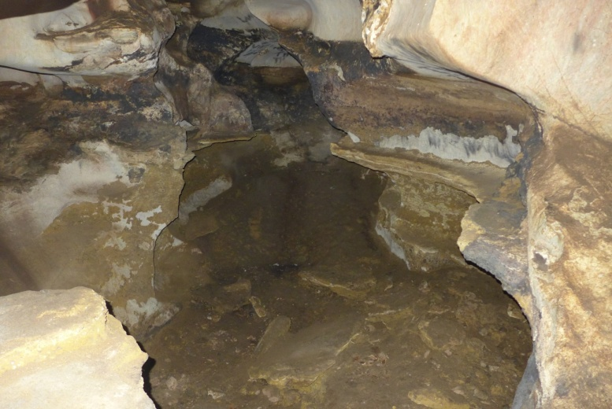 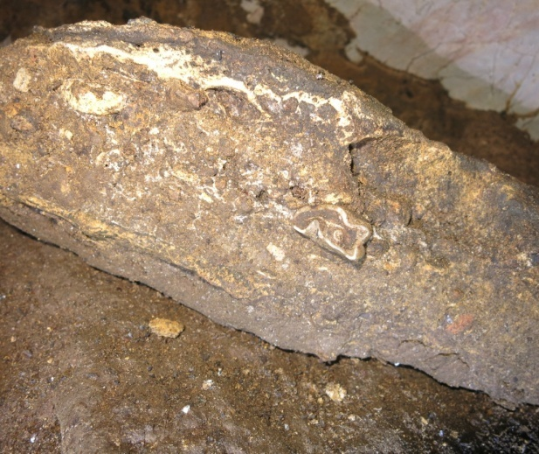

*Hình 51: Khoang cuối hang và tầng trầm tích có hóa thạch bị đào phá*

### 2.19. Hang Thung Hú 1

Tọa độ 20o07'21"N; 105o54'11"E

Hang Thung Hú 1 ở khu Quèn Thờ, thôn 12, xã Đông Sơn. Từ thung lũng có các hang Rọ Tây, đi sâu vào trong qua một quèn thấp hiện đã được người dân phá đá làm đường nối thông hai thung lũng. Các thung này tương đối biệt lập, bao bọc bởi núi đá và những quèn thấp, trước kia thường bị tích nước khi mưa. Hang Thung Hú 1 cao hơn mặt thung lũng khoảng 10m. Cửa hang hướng tây bắc. Cửa rộng 1,3-2m, cao 4m, hang sâu 8,5m, lòng hang rộng 9m, cao 4m. Nền hang có trầm tích màu vàng, lượng trầm tích ít.

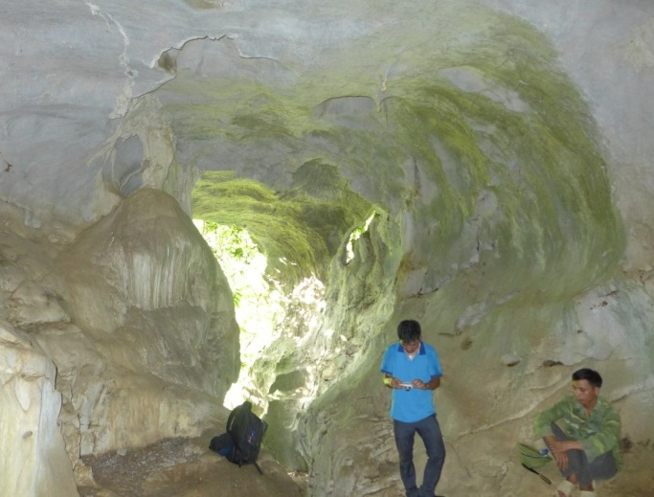 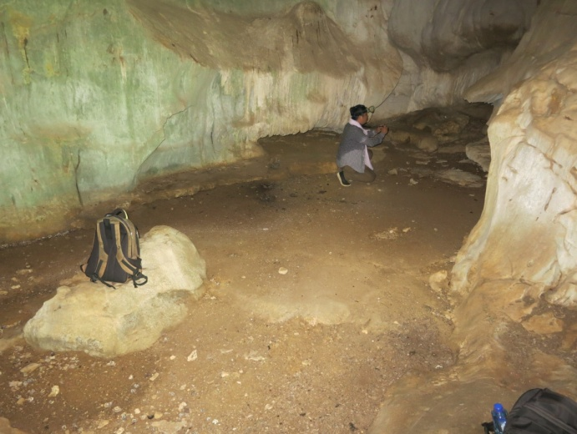

*Hình 52: Cửa hang Thung Hú 1 Hình 53: Nền hang tương đối phẳng*

### 2.20. Hang Thung Hú 2

Tọa độ 20o07'23"N; 105o54'10"E

Hang Thung Hú 2 ở khu Quèn Thờ, thôn 12, xã Đông Sơn. Hang ở cùng quả núi với hang Thung Hú 1, cách khoảng 30m và cao hơn. Cửa hang hướng tây, phần cửa có đỉnh mở cao làm ánh sáng chiếu sâu vào hang. Nền hang là trầm tích màu nâu, có ít vỏ ốc núi. Có thể nói ít có dấu tích cư trú của người tiền sử ở những khu vực thung lũng nhỏ biệt lập tương tự như Thung Hú.

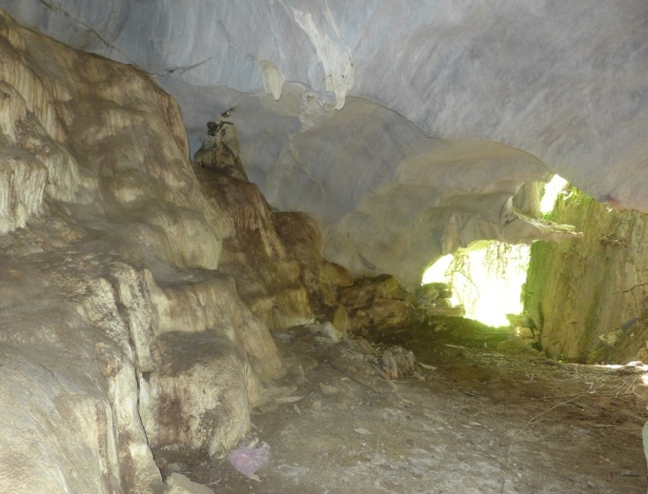 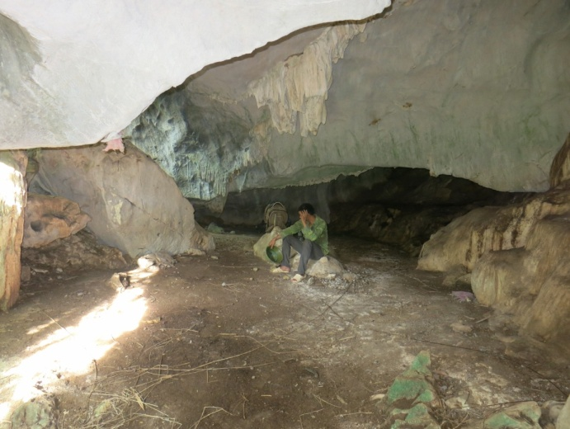

*Hình 54: Cửa hang Thung Hú 2 Hình 55: Nền hang tương đối phẳng*

### 2.21. Hang Cò

Tọa độ 20o07'14"N; 105o54'32"E

Hang Cò ở khu Quèn Thờ, thôn 12, xã Đông Sơn. Hang ở cùng quả núi độc lập nhỏ nằm ở trên đường đi từ khu Quèn Thờ vào thung Rọ Tây. Hang xuyên qua núi, cửa hang hướng đông bắc cao 5m, rộng 1,7m; cửa hang hướng tây nam rông 1,8m, cao 2,5m. Hang Cò đã được khai quật năm 2007 và đã có bốn mẫu niên đại C14 dựa trên phân tích vỏ ốc, vỏ nhuyễn thể và vụn thực vật trong mẫu gốm ở các lớp khác nhau, kết quả từ 3.540 năm BP đến 3890 năm BP. Hang Cò là di chỉ văn hóa Đa Bút, có lượng vỏ nhuyễn thể nước ngọt và nước mặn tập trung dày trong tầng văn hóa cùng số lượng cộng cụ đá và mảnh gốm cho thấy Hang Cò đã có mật độ dân cư đông đúc và tồn tại nhiều năm. (Hà Văn Phùng, Trịnh Hoàng Hiệp, Nguyễn Cao Tấn, 2008), Hiện tại hang không còn đủ diện tích để tiếp tục khai quật.

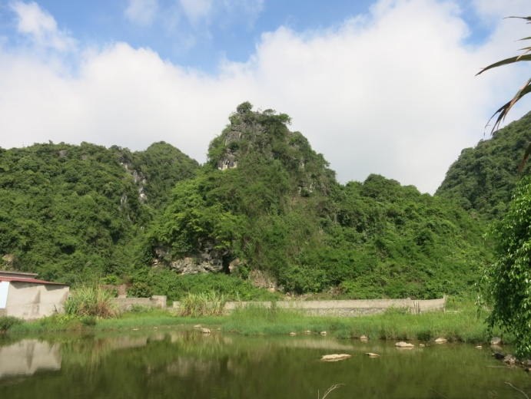 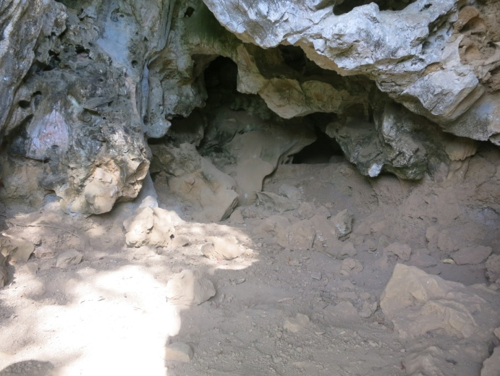

*Hình 56: Núi hang Cò Hình 57: Nền hang đã được khai quật*

### 2.22. Hang ở khu du lịch sinh thái Quèn Thờ

Tọa độ 20o07'01"N; 105o54'27"E

Hang không có tên, nằm trong khu vực trang trại Tiến Lý, hiện đang xây dựng thành khu du lịch sinh thái Quèn Thờ, thuộc thôn 12, xã Đông Sơn. Hang nằm gần chân núi. Cửa hang rộng 3m, cao 2,3m, hang sâu 17m. Hang dạng ống ăn sâu vào núi đá theo phương ngang, hơi dốc vào trong, vào sâu hang nhỏ và thấp dần. Ngoài cửa hang có dạng mái đá với bề rộng 9m, cao 6m, thích hợp cư trú với không gian rộng sáng. Nền khu cửa hang là trầm tích đất màu nâu đen, có vỏ ốc núi, ốc suối, ốc ruộng là dấu tích của người tiền sử nhưng mật độ tích tụ không dày.

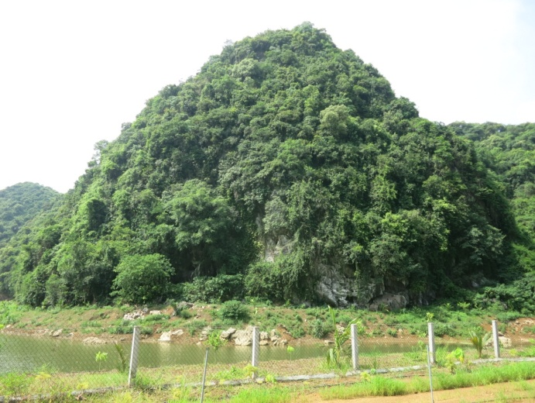 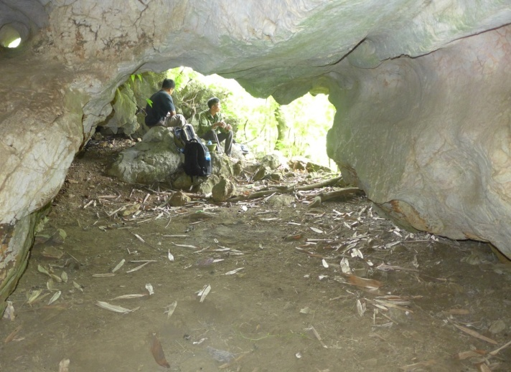

*Hình 58: Thung trang trại Tiến Lý Hình 59: Trầm tích nền ở cửa hang có vỏ nhuyễn thể*

### 2.23. Hang Lòng Lá

Tọa độ 20o06'54"N; 105o55'36"E

Hang không có tên, nhưng nằm ở khu vực được người dân gọi là khu Lòng Lá, có thể trước đây đã được mô tả là hang núi nhà ông Cẩm. Hang nằm cao hơn mặt thung lũng khoảng 15m. Hang nhỏ, theo phương ngang, hơi dốc ra phía cửa hang. Ngoài cửa hang có dạng mái đá, rộng 6m, cao 5,3m. Cửa hang rộng 2m, cao 2m, lòng hang vào trong nhỏ dần, sâu khoảng 13m. Vị trí khoảng giữa hang được người dân xây ban thờ nên không vào sâu được phía trong. Nền hang đã được lát gạch, đổ bê tông kín nền. Phía ngoài cửa hang nơi còn lộ trầm tích đất có chứa vỏ ốc núi, ốc suối. Như vậy có thể ghi nhận hang Lòng Lá (hay hang núi nhà ông Cẩm) có dấu tích cư trú của người tiền sử, nhưng hiện đã bị cải tạo, không có tiềm năng khai quật nghiên cứu.

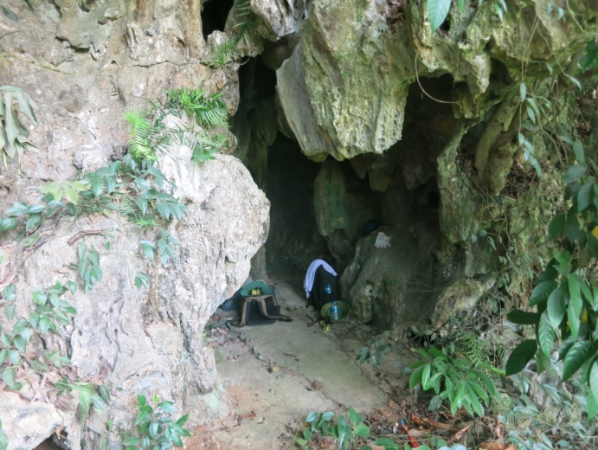 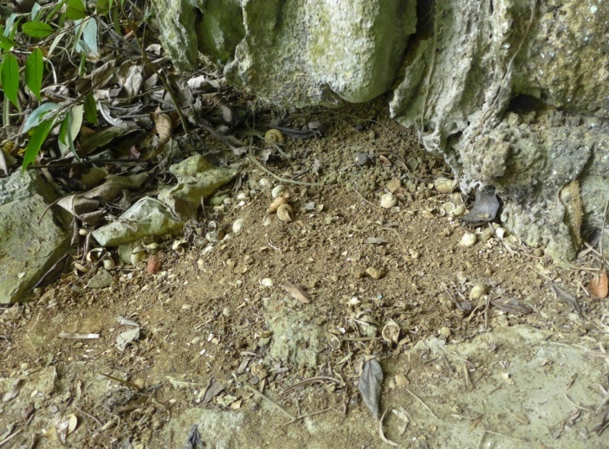

*Hình 60: Cửa hang Lòng Lá Hình 61: Trầm tích có vỏ nhuyễn thể*

### 2.24. Hang Dơi

Tọa độ 20o06'58"N; 105o55'36"E

Hang không có tên, do trong hang có rất nhiều dơi so với các hang đã khảo sát trong khu vực nên chúng tôi tạm đặt là hang Dơi, nằm cùng quả núi và ở phía bắc so với hang Lòng Lá. Hang nằm cao hơn mặt thung lũng khoảng 20m. Hang rộng và rất sâu, nằm theo phương ngang ăn sâu vào lòng núi với nhiều ngách, khoang lớn. Cửa hang rộng 7m, cao 3m, lòng hang rộng 2-3m, cao 3-5m, cuối hang có khoang rộng 14m, sâu 10m là nơi có rất nhiều dơi, chiều sâu toàn bộ hang >40m, chúng tôi không khảo sát hết được hang bởi hố sụt sâu ở vị trí khoang rộng. Trong hang có lượng trầm tích màu vàng lớn, nhưng có những điểm đã bị đào phá với dấu vết rõ ràng. Chưa tìm thấy hóa thạch trong trầm tích.

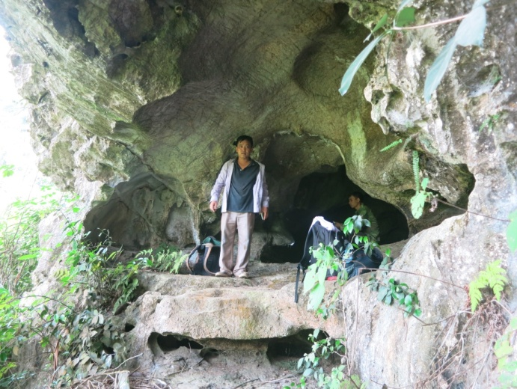 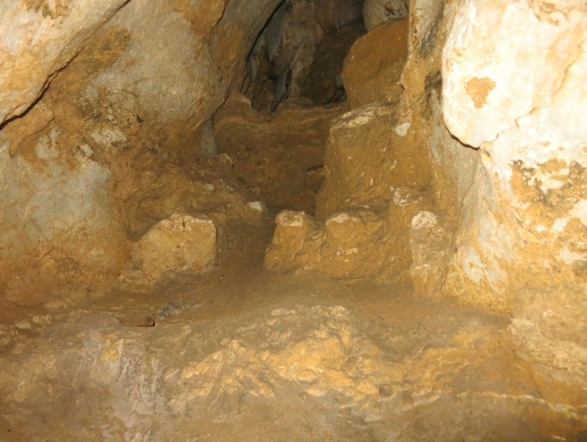

*Hình 62: Cửa hang Dơi Hình 63: Trầm tích đã bị đào phá*

### 2.25. Hang Sáo cao

Tọa độ 20o08'46"N; 105o51'52"E

Núi Sáo thuộc xã Quang Sơn là quả núi độc lập, có nhiều hang động đã được khai quật khảo cổ học năm 2001 và năm 2007. Hang Sáo thứ nhất chúng tôi khảo sát, theo mô tả của các đợt khai quật trước đây là Hang Sáo cao. Cửa hang hướng bắc, hang có hai cửa, cửa chính rộng 4m, cao 4m, khoang lòng hang rộng 19m, sâu 9m, cao 5m. Trong hang còn có những khối trầm tích vỏ nhuyễn thể phủ thạch nhũ lớn còn bám trên vách, cao khoảng 90cm so với mặt bằng nền hiện tại, dày từ 30-50cm. Nền hang hiện tại là trầm tích vàng và không thấy có vỏ nhuyễn thể. Có hố đào rộng sâu khai thác gần hết trầm tích trong các ngách hang. Hang không có vị trí để khai quật tiếp.

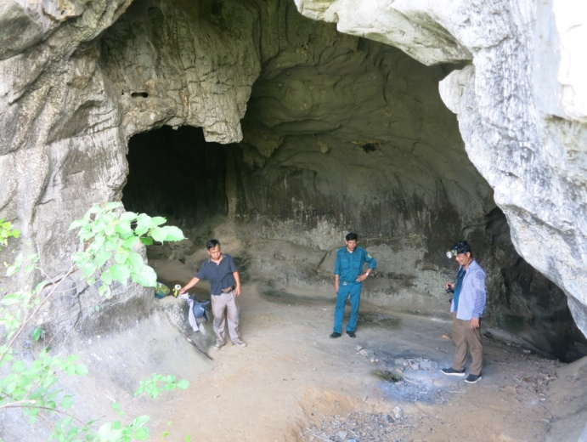 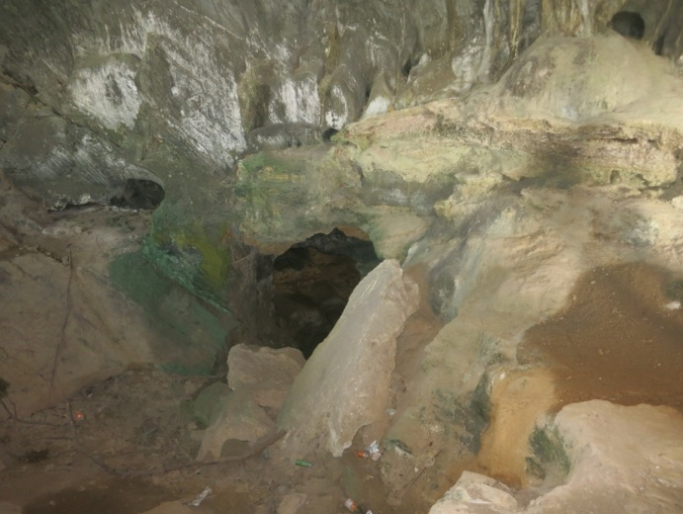

*Hình 64: Cửa hang Sáo cao Hình 65: Trầm tích đã bị đào*

### 2.25. Hang Sáo thấp

Tọa độ 20o08'45"N; 105o51'49"E

Hang Sáo thứ hai theo mô tả của các đợt khai quật trước đây là Hang Sáo thấp. Cửa hang hướng bắc, cao hơn mặt đất khoảng 1,5m. Cửa hang rộng 10m, cao 12m, khoang cửa sâu 7m, ngách hang sâu 15m. Nhìn chung khoang cửa rộng thoáng, nền đất sét vàng có nhiều vỏ ốc núi, ốc suối, vọp, nhiều sỏi phong hóa. Nền hang đã bị đào hết bề mặt trong giai đoạn người dân khai thác và các cuộc khai quật khảo cổ năm 2001 và 2007. Vài vị trí còn thấy rõ bờ hố khai quật thẳng. Các ngách ăn sâu vào lòng núi đã bị đào phá gần hết lượng trầm tích. Hang không còn vị trí khai quật. Do các hang có di tích khảo cổ ở núi hang Sáo đã được khảo sát, khai quật nhiều lần, chúng tôi không kiểm tra hang sáo phía Đông Nam nơi đã phát hiện, khai quật và di dời 5 bộ xương người cổ.

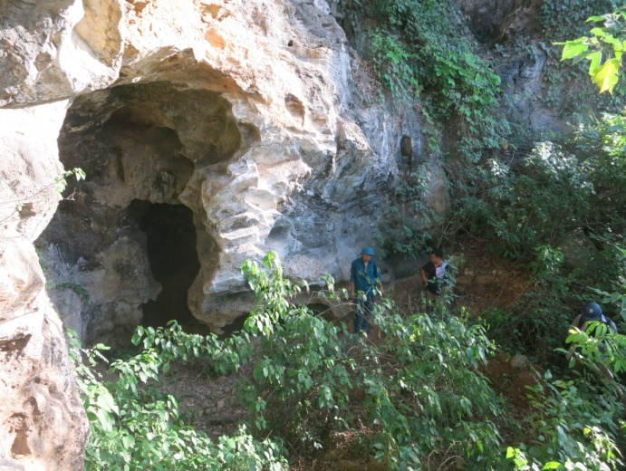 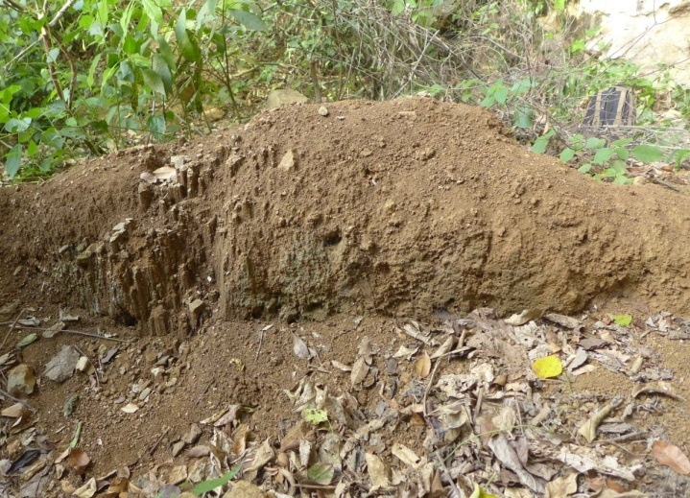

*Hình 66: Cửa Hang Sáo thấp Hình 67: Vách hố khai quật cũ*

### 2.26. Hang Luồn

Tọa độ 20o08'45"N; 105o51'45"E

Hang Luồn cũng nằm cùng quả núi với các hang Sáo, cửa hang cũng quay về hướng bắc như các Hang Sáo 1,2 nhưng ở gần rìa phía Tây của núi. Cửa hang tương đương với mặt đất. Cửa hang rộng 3,6m, chỉ cao 0,9m. Hang dạng hình ống nằm ngang, cửa vào cao, dốc xuống rồi ăn sâu vào lòng núi đá, hang có nhiều khoang và ngách rẽ lên hoặc rẽ sang hai bên. Lòng hang rộng 3-4m, sâu vào trong hẹp dần hình thành các khe hẹp và thấp. Có các ngách nhỏ thông ra ngoài. Hang sâu vài trăm mét. Nhiều vị trí có thạch nhũ đang thành tạo. Nền hang có trầm tích đất nâu, trên vách hang có vị trí có trầm tích bám vách màu vàng. Chưa tìm thấy hóa thạch động vật trong trầm tích nền và trầm tích vách.

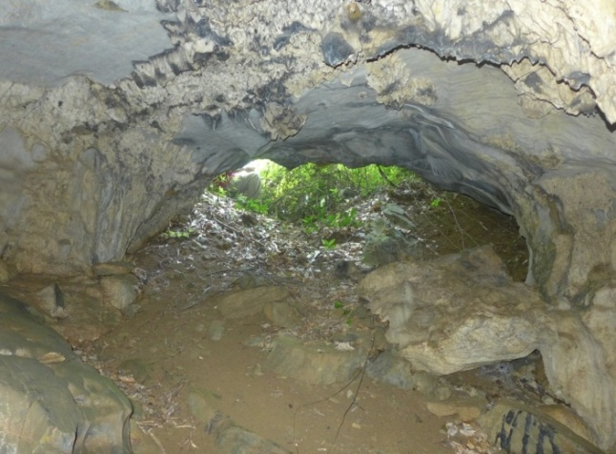 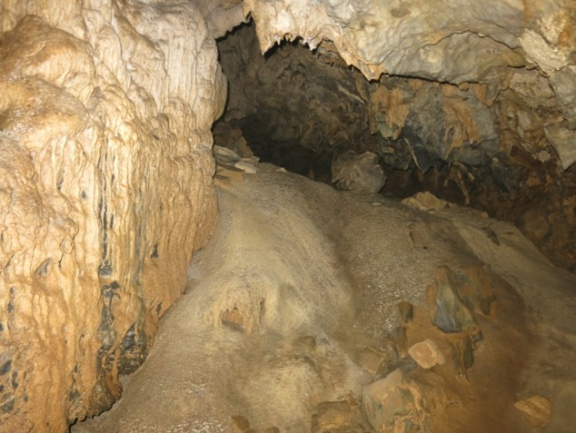

*Hình 68: Cửa Hang Luồn Hình 69: Thạch nhũ trong hang*

### 2.27. Hang Ông Giao

Tọa độ 20o08'48"N; 105o51'39"E

Hang Ông Giao (còn gọi là hang Sáu Thước) nằm ở quả núi sát cạnh núi Hang Sáo, thuộc xã Quang Sơn. Hang cao hơn mặt đất khoảng 10m. Hang hướng Đông Bắc, có hai cửa gần nhau, nhìn từ ngoài vào, cửa bên trái rộng 3m, cao 4,7m, khoang cửa bên trái dạng hốc đá chỉ rộng 2,7m, cao 0,9m, sâu 4,4m. và có ngách nhỏ thấp thông sang khoang cửa bên phải. Cửa bên phải rộng 1,4m, cao 1,4m, sâu 6m, khoang cửa bên phải rộng 5,7m, cao khoảng 1,3-2,4m. Trong hang còn có hốc và khe nhỏ thông ra ngoài nên dù hang có diện tích nhỏ và thấp nhưng vẫn thông thoáng có thể cư trú. Nền hang còn nguyên vẹn chưa bị đào phá. Trầm tích nền có vỏ ốc núi, ốc suối, ốc ruộng, đặc biệt có mảnh xương đùi và mảnh xương cánh tay người trên bề mặt. Có thể mở hố khai quật ở cửa bên trái và khoang lòng hang bên cửa phải. Hang Ông Giao dù diện tích có thể khai quật không nhiều nhưng vẫn có tiềm năng khai quật nghiên cứu tốt bởi được bảo tồn khá nguyên vẹn và đã phát hiện di cốt người.

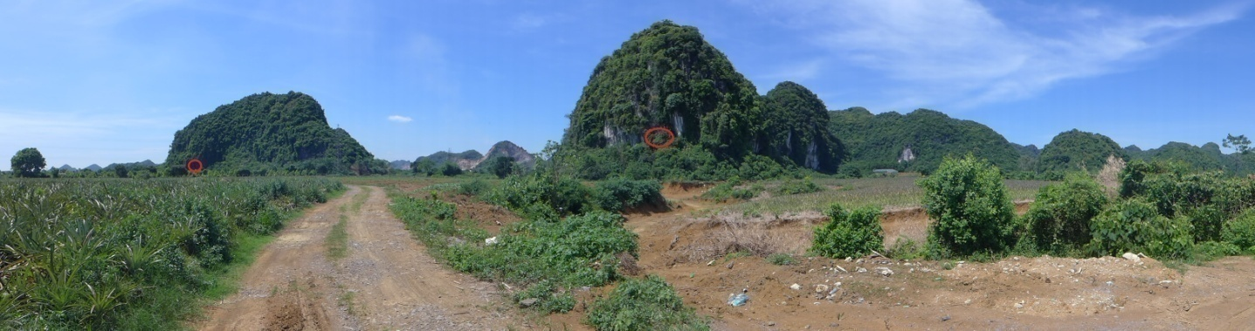

*Hình 70: Vị trí hang Sáo thấp bên trái và hang Ông Giao bên phải*

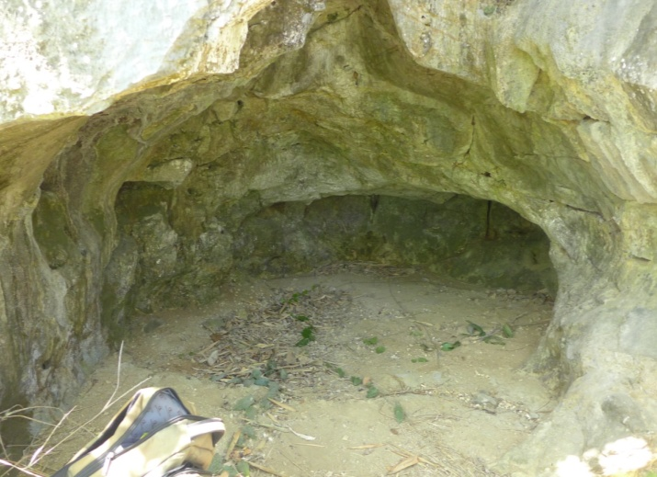 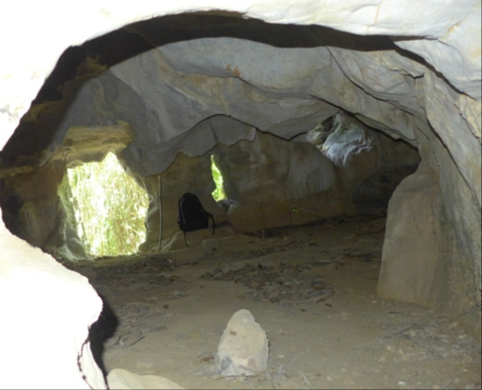

*Hình 71: Khoang cửa trái, phát hiện xương người Hình 72: Khoang cửa bên phải*

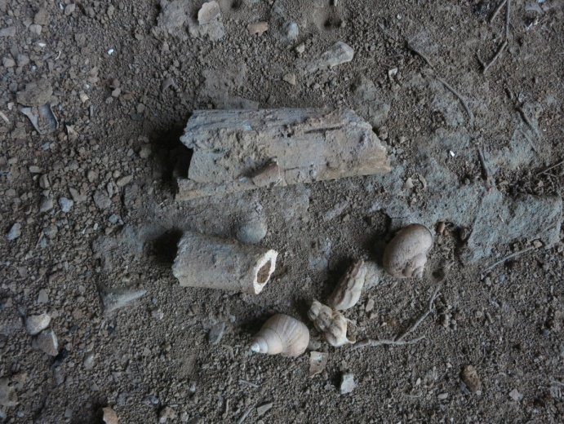 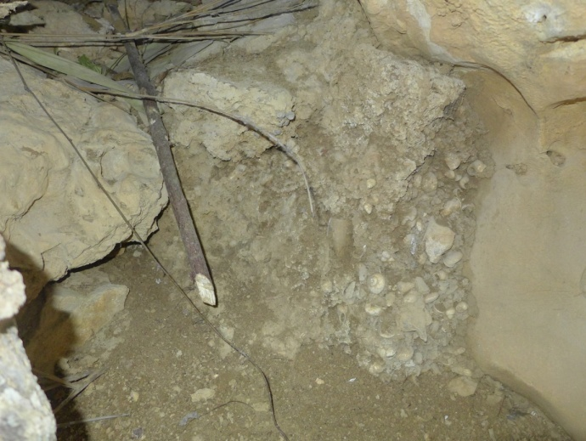

*Hình 73: Xương người và vỏ ốc trên nền hang Hình 74: trầm tích trong hốc đá có vỏ ốc*

# III. Kết luận và kiến nghị

### 3.1. Kết luận

Với mục đích kiểm tra hiện trạng các di tích hang động đã phát hiện, phát hiện mới di tích và đánh giá khả năng khai quật nghiên cứu cổ nhân, cổ sinh và môi trường ở khu vực thành phố Tam Điệp, tỉnh Ninh Bình. Đoàn công tác đã tiến hành điều tra 27 điểm di tích cổ sinh học, khảo cổ học, hang động trên địa bàn các phường Bắc Sơn, phường Trung Sơn, phường Nam Sơn, xã Đông Sơn và xã Quang Sơn. Miêu tả vị trí, hiện trạng di tích và vị trí hiện còn dấu tích hóa thạch hoặc dấu tích cư trú của người cổ ở các di tích đã phát hiện hoặc khai quật nghiên cứu. Phát hiện mới 8 di tích hang nhà ông Xướng, hang Nam Sơn 2, hang Nam Sơn 3, hang Rọ Tây 1, hang Rọ Tây 2, Động Ba Đồi, hang ở khu du lịch Quèn Thờ, hang Ông Giao. Những tư liệu mới sẽ góp phần bổ sung cho bản đồ phân bố các di tích khảo cổ ở thành phố Tam Điệp và định hướng nghiên cứu trong tương lai

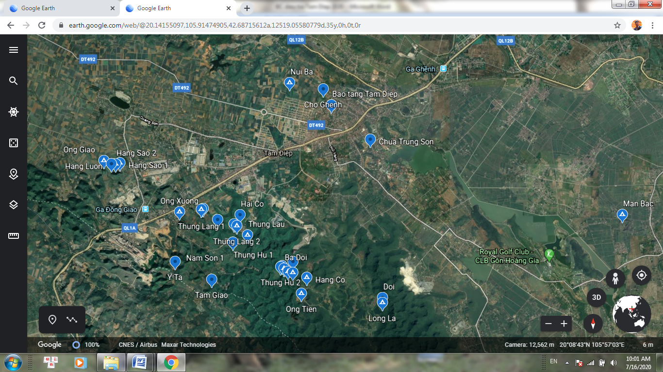

*Hình 75:Vị trí các di tích đã khảo sát (Google Earth Pro)*

***Bảng tổng hợp các hang động đã khảo sát***

|  |  |  |  |  |
| --- | --- | --- | --- | --- |
| STT | Tên | Tọa độ | Địa phận | Di tích |
| 1 | Hang Chợ Ghềnh | 20o09'45"N; 105o54'46"E | P. Bắc Sơn | Tiền sử |
| 2 | Núi Ba | 20o09'50"N; 105o54'17"E | P. Bắc Sơn | Cổ sinh |
| 3 | Hang Chùa Trung Sơn | 20o09'05"N; 105o55'16"E | P. Trung Sơn |  |
| 4 | Hang nhà ông Xướng | 20o08'07"N; 105o52'43"E | P. Nam Sơn | Tiền sử |
| 5 | Hang Y Tá | 20o07'27"N; 105o52'40"E | P. Nam Sơn |  |
| 6 | Động Tam Giao | 20o07'13"N; 105o53'11"E | P. Nam Sơn | Danh thắng |
| 7 | Hang Nam Sơn 1 | 20o07'42"N; 105o53'29"E | P. Nam Sơn |  |
| 8 | Mái đá Thung Lau | 20o07'48"N; 105o53'41"E | P. Nam Sơn | Tiền sử |
| 9 | Hang Thung Lang 1 | 20o07'57"N; 105o53'30"E | P. Nam Sơn | Cổ sinh |
| 10 | Hang Thung Lang 2 | 20o07'55"N; 105o53'32"E | P. Nam Sơn | Tiền sử |
| 11 | Hang Hai Cô | 20o08'04"N; 105o53'35"E | P. Nam Sơn |  |
| 12 | Hang Nam Sơn 2 | 20o08'09"N; 105o53'02"E | P. Nam Sơn | Tiền sử |
| 13 | Hang Nam Sơn 3 | 20o08'09"N; 105o53'03"E | P. Nam Sơn | Tiền sử |
| 14 | Mái đá Nam Sơn 4 | 20o08'00"N; 105o53'16"E | P. Nam Sơn |  |
| 15 | Hang Rọ Tây 1 | 20o07'18"N; 105o54'20"E | X. Đông Sơn | Tiền sử |
| 16 | Hang Rọ Tây 2 | 20o07'19"N; 105o54'16"E | X. Đông Sơn | Tiền sử |
| 17 | Hang Rọ Tây 3 | 20o07'27"N; 105o54'20"E | X. Đông Sơn | Tiền sử |
| 18 | Động Ba Đồi | 20o07'21"N; 105o54'12"E | X. Đông Sơn | Cổ sinh |
| 19 | Hang Thung Hú 1 | 20o07'21"N; 105o54'11"E | X. Đông Sơn |  |
| 20 | Hang Thung Hú 2 | 20o07'23"N; 105o54'10"E | X. Đông Sơn |  |
| 21 | Hang Cò | 20o07'14"N; 105o54'32"E | X. Đông Sơn | Tiền sử |
| 22 | Hang ở khu du lịch sinh thái Quèn Thờ | 20o07'01"N; 105o54'27"E | X. Đông Sơn | Tiền sử |
| 23 | Hang Lòng Lá | 20o06'54"N; 105o55'36"E | X. Đông Sơn | Tiền sử |
| 24 | Hang Dơi | 20o06'58"N; 105o55'36"E | X. Đông Sơn |  |
| 25 | Hang Sáo cao | 20o08'46"N; 105o51'52"E | X. Quang Sơn | Tiền sử |
| 25 | Hang Sáo thấp | 20o08'45"N; 105o51'49"E | X. Quang Sơn | Tiền sử |
| 26 | Hang Luồn | 20o08'45"N; 105o51'45"E | X. Quang Sơn |  |
| 27 | Hang Ông Giao | 20o08'48"N; 105o51'39"E | X. Quang Sơn | Tiền sử |

### 3.1.1. Phường Bắc Sơn

Trước đây đã phát hiện và khai quật một số di tích khảo cổ ở các quả núi đá vôi đơn độc trên địa bàn phường. Hang Chợ Ghềnh ở Núi Một, khu vực Núi Hai với dấu tích văn hóa tiền Đông Sơn. Khu vực Núi Ba và hang Núi Ba đã phát hiện di tích cổ sinh, khai quật chữa cháy thu được hóa thạch động vật trong trầm tích Pleistocene với niên đại ước đoán dựa trên độ cao hang, độ cứng và màu sắc trầm tích, hóa thạch thu được thuộc Trung kì Cánh tân cách ngày nay khoảng 30 vạn năm. Hiện nay hóa thạch lưu giữ tại Bảo tàng tỉnh Ninh Bình có số lượng không nhiều, chưa được xử lý, chỉnh lý chi tiết, nhiều mẫu còn trong trầm tích, cùng một số lượng lớn các khối trầm tích chưa xử lý. Các số liệu sơ bộ này cần được xác minh và xác định niên đại tuyệt đối, ví dụ bằng các phương pháp định niên đại trực tiếp của hóa thạch hoặc niên đại gián tiếp của tầng trầm tích. Kết quả điều tra thực địa tại các điểm di tích, hang Chợ Ghềnh ở Núi Một đã bị xây bịt kín, nền trước hang đã cải tạo. Hang Núi Ba đã bị phá đá làm sập vòm hang, khu vực sườn Núi Ba cũng đã bị phá đá, cải tạo nhiều, ít có khả năng khai quật nghiên cứu.

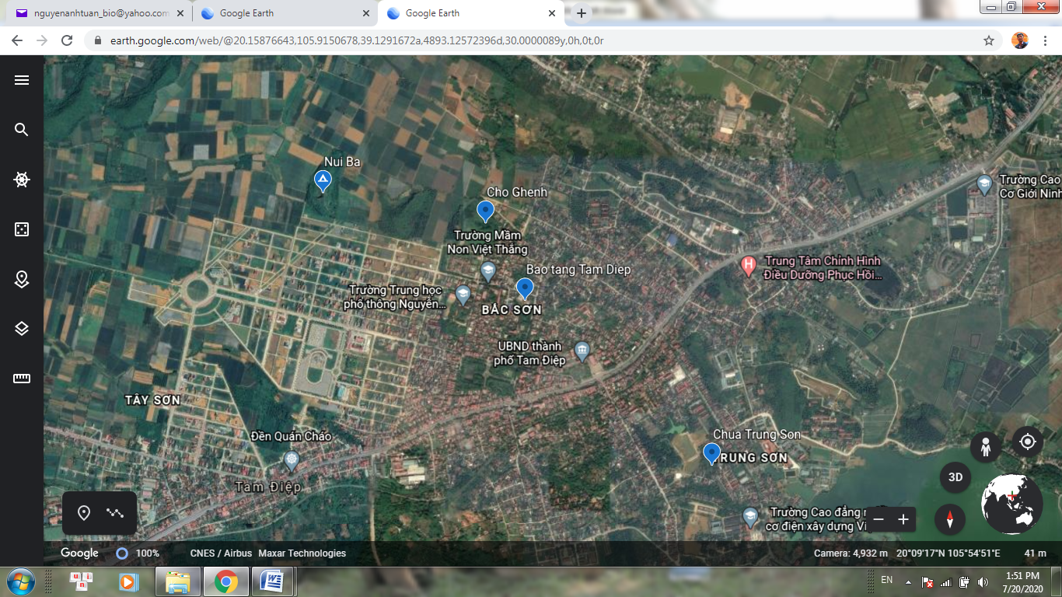

*Hình 76: Vị trí các hang động đã điều tra ở phường Bắc Sơn, Trung Sơn*

### 3.1.2. Phường Nam Sơn

Phường Nam Sơn là khu vực có hệ thống núi đá vôi dày, xen kẽ các thung lũng lớn nhỏ. Chúng tôi đã khảo sát 11 hang động và mái đá ở phường Nam Sơn, trong đó 6 điểm là di tích cổ sinh/tiền sử.

- Các hang Thung Lang 2, hang nhà ông Xướng, Nam Sơn 2, Nam Sơn 3 có trầm tích chứa vỏ ốc, ghi nhận có dấu tích cư trú của người tiền sử, nhưng diện tích nền hang nhỏ ít có tiềm năng mở hố khai quật nghiên cứu.

- Hang Thung Lang 1 có hóa thạch răng động vật trong trầm tích bám vách cửa hang. Lượng trầm tích còn lại rất mỏng, phát hiện vài răng hươu nai, tê giác, xương động vật trong trầm tích này. Khu vực phía trước cửa hang có đống dạng hình nón chứa trầm tích cứng và đá kích thước nhỏ, có thể là trầm tích, đá được đào từ khu vực cửa hang ra. Đây có thể là dấu hiệu địa điểm này đã được đào. Tuy chưa thể xác định có phải đây là di chỉ Thung Lang đã được Fromaget khai quật hay không nhưng có thể khẳng định đây là di chỉ cổ sinh, hang không còn khả năng tiếp tục khai quật.

- Mái đá Thung Lau ở tổ 16, phường Nam Sơn có mặt nền rất rộng, tầng trầm tích nền chứa vỏ nhuyễn thể có thể rất dày và chưa bị xâm hại. Đây là di tích có tiềm năng khai quật nghiên cứu tốt cần được bảo vệ và có kế hoạch khai quật sớm.

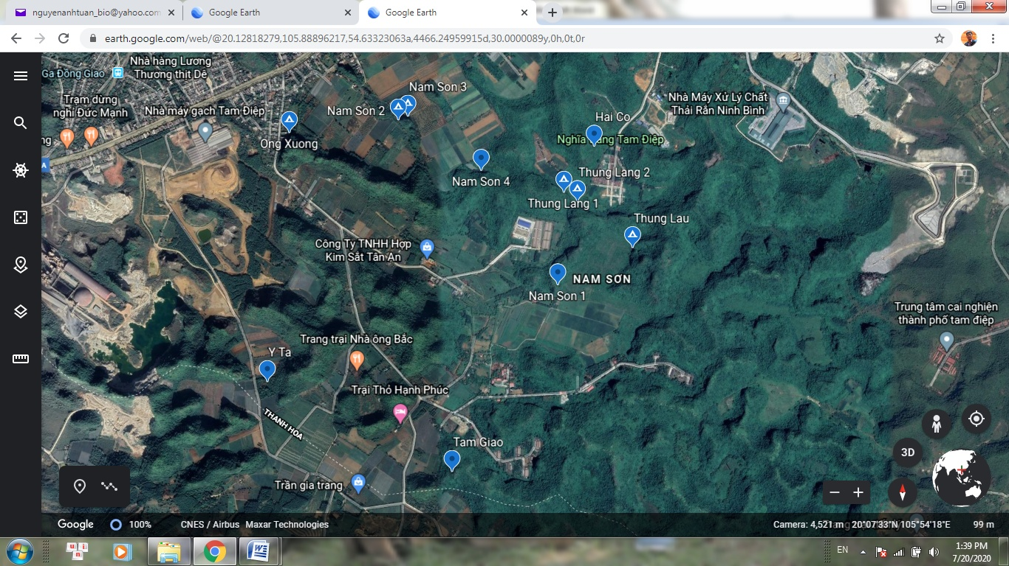

*Hình 77: Vị trí các hang động đã điều tra ở phường Nam Sơn*

### 3.1.3. Xã Đông Sơn

Xã Đông Sơn là mặt phía đông bắc của dãy núi đá vôi Tam Điệp, có rất nhiều hang động nhưng đoàn tập trung điều tra khu vực thôn 12 - khu Quèn Thờ là nơi đã phát hiện nhiều di tích. Tổng số 10 hang động/mái đá đã được khảo sát, trong đó 6 điểm có dấu tích cư trú của người tiền sử/cổ sinh.

- Các hang Rọ Tây 1, hang ở khu du lịch sinh thái Quèn Thờ, hang Lòng Lá có trầm tích chứa vỏ nhuyễn thể, nhưng với diện tích nền nhỏ, lượng trầm tích văn hóa ít hoặc nền hang đã bị cải tạo, riêng hang Cò đã được khai quật gần hết mặt bằng. Các hang này dù ít tiềm năng khai quật tiếp nhưng vẫn có giá trị quan trọng trong việc đánh dấu, khoanh vùng khu vực di tích khảo cổ học tiền sử.

- Hang Rọ Tây 2 có khoang cửa rộng, tương đối sáng, nền phẳng, trầm tích nền màu xám trắng có lẫn vỏ nhuyễn thể cạn, nước ngọt, nước mặn và mảnh gốm thô. Nền hang bảo tồn khá nguyên trạng nên có thể mở hố khai quật tốt.

- Động Ba Đồi có cả dấu tích cổ sinh và cư trú tiền sử. Khoang cửa hang khu vực có ánh sáng có lớp trầm tích nền chứa vỏ nhuyễn thể là dấu tích cư trú của người tiền sử, quan trọng là các dấu tích nay còn nguyên vẹn không bị xâm hại.. Ở tận cùng hang có trầm tích chứa hóa thạch động vật. Thành phần loài đã phát hiện có răng đười ươi, khỉ, lợn, don, xương động vật. Tuy trầm tích đã bị đào phá, lượng trầm tích và mật độ hóa thạch còn lại không nhiều nhưng vẫn có khả năng khai quật thu thập hóa thạch khi đây là di chỉ cổ sinh hiếm hoi ở Ninh Bình còn có thể nghiên cứu với hóa thạch trong tầng trầm tích nguyên bản.

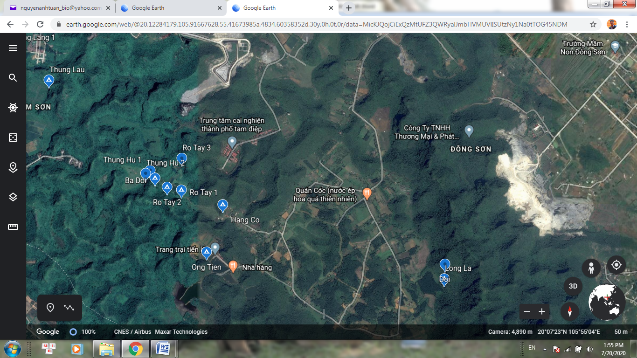

*Hình 78: Vị trí các hang động đã điều tra ở xã Đông Sơn*

### 3.1.4. Xã Quang Sơn

Hệ thống núi đá vôi ở xã Quang Sơn tập trung ở vùng giáp ranh với tỉnh Thanh Hóa, nhiều mỏ đá làm nguyên liệu cho các nhà máy xi măng trong khu vực.

- Núi Hang Sáo có bốn hang là di tích tiền sử đã được khai quật trong các năm 2001, 2007. Kết quả khai quật cho thấy tầng văn hóa lẫn than tro, vỏ nhuyễn thể nước ngọt, nước mặn, xương động vật và gốm kiểu Đa Bút. Ở Hang Sáo Thấp, các mẫu niên đại tuyệt đối phân tích bằng vỏ ốc cho kết quả khoảng từ 8.740 năm BP. đến 9.170 năm BP. Nhiều di vật đá, gốm, di cốt người và động vật thu được từ các cuộc khai quật ở Hang Sáo đang được lưu giữ, trưng bày tại Bảo tàng tỉnh Ninh Bình và Bảo tàng Tam Điệp. Do các hang đều được người dân sử dụng, khai thác trước đây và qua nhiều cuộc khai quật, hiện tại cụm các di tích Hang Sáo đã cơ bản không còn diện tích để khai quật.

- Hang Ông Giao thuộc xã Quang Sơn, nằm ở quả núi sát cạnh núi Hang Sáo. Diện tích hang không rộng nhưng thông thoáng nhờ có hai cửa và các ngách nhỏ thông ra ngoài sườn núi. Trầm tích nền chứa vỏ nhuyễn thể và đặc biệt có cả di cốt người. Hang Ông Giao dù diện tích có thể khai quật không nhiều nhưng vẫn có tiềm năng khai quật nghiên cứu tốt bởi nền hang được bảo tồn khá nguyên vẹn.

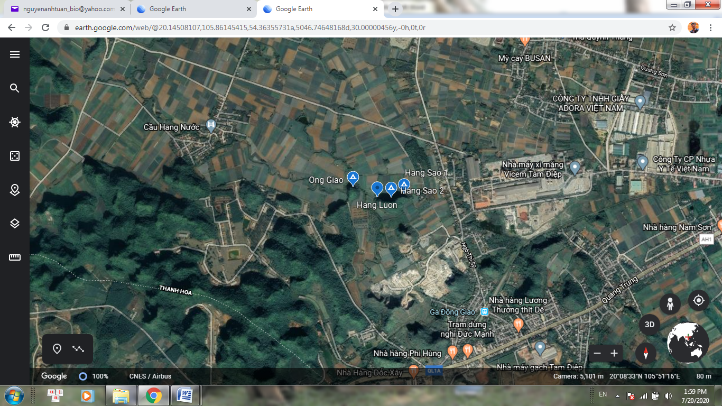

*Hình 79: Vị trí các hang động đã điều tra ở xã Đông Sơn*

### 3.2. Kiến nghị

- Trong điều kiện thời gian và kinh phí có hạn, đoàn khảo sát mới chỉ điều tra được 27 điểm hang động và mái đá trên địa bàn 5 phường xã của thành phố Tam Điệp nhưng đã kiểm tra lại, phát hiện mới được những di tích cổ sinh/tiền sử có khả năng khai quật nghiên cứu tốt. Vì vậy trong tương lai, vẫn cần tổ chức điều tra kĩ hơn khu vực núi đá vôi để phát hiện, nghiên cứu, bảo vệ và phát huy tốt nhất ưu thế rất giàu di tích cổ sinh học, khảo cổ học và cả danh thắng của thành phố Tam Điệp, tỉnh Ninh Bình.

- Kiến nghị các cấp Chính quyền địa phương và các Cơ quan chuyên môn xây dựng kế hoạch khai quật, nghiên cứu đồng thời bảo vệ và phát huy giá trị của các di tích có tiềm năng khai quật, nghiên cứu khảo cổ học tốt như Mái đá Thung Lau ở tổ 16 phường Nam Sơn, Hang Rọ Tây 2 và Động Ba Đồi ở thôn 12 xã Đông Sơn, Hang Ông Giao ở xã Quang Sơn.

# TÀI LIỆU THAM KHẢO

- Lê Trung Khá, 1978, Về những răng đười ươi hóa thạch ở Thung Lang (Hà Nam), *Những phát hiện mới về khảo cổ học năm 1978*, tr.48-49.

- Cao Đình Tưởng, Đặng Công Nga, 1987, Những công cụ bằng đá ở Tam Điệp (Hà Nam Ninh), *Những phát hiện mới về khảo cổ học năm 1987*, tr.12.

- Lê Xuân Quang, 1989, Di tích thành cổ Lê Thiện Phúc (Tam Điệp Hà Nam Ninh), *Những phát hiện mới về khảo cổ học năm 1989*, tr.127-129.

- Nguyễn Văn Lữ, Nguyễn Cao Tấn, 1999, Phát hiện dấu tích văn hóa tiền sử ở hang Yên Ngựa và động Mã Tiên (Ninh Bình), *Những phát hiện mới về khảo cổ học năm 1999*, tr.113-114.

- Đặng Công Nga, Nguyễn Văn Lữ, Nguyễn Cao Tấn, Vũ Thế Long, Dương Trung Quốc, 1999, Phát hiện hóa thạch động vật thời cánh tân ở Đồng Giao - Ninh Bình, *Những phát hiện mới về khảo cổ học năm 1999*, tr.40-42.

- Đặng Công Nga, Nguyễn Cao Tấn, 2000, Khai quật chữa cháy di tích cổ sinh ở núi Ba (Ninh Bình), *Những phát hiện mới về khảo cổ học năm 2000,* tr.28-29.

- Trần Quốc Vượng, Nguyễn Văn Lữ, Nguyễn Cao Tấn, 2000, Dấu tích văn hóa Hòa Bình phát hiện tại hang Dẹ (Ninh Bình), *Những phát hiện mới về khảo cổ học năm 2000*, tr.73-75.

- Nguyễn Văn Lữ, Nguyễn Cao Tấn, 2000, Hang Đáo, một địa điểm văn hóa Hòa Bình mới phát hiện ở Ninh Bình, *Những phát hiện mới về khảo cổ học năm 2000*, tr.76-76.

- Đặng Công Nga, Nguyễn Phú Văn, Nguyễn Cao Tấn, 2001, Điều tra khảo sát sơ bộ vùng đất cổ xã Quang Sơn - Thị xã Tam Điệp (Ninh Bình), *Những phát hiện mới về khảo cổ học năm 2001*, tr.39-42.

- Nguyễn Văn Lữ, Nguyễn Cao Tấn, 2001, Phát hiện các di tích khảo cổ học ở núi hang Ốc (Ninh Bình), *Những phát hiện mới về khảo cổ học năm 2001*, tr.114.

- Nguyễn Văn Lữ, Nguyễn Cao Tấn, 2001, Phát hiện các di tích khảo cổ học ở hang núi Ba (Ninh Bình), *Những phát hiện mới về khảo cổ học năm 2001*, tr.115

- Nguyễn Văn Lữ, Nguyễn Cao Tấn, 2001, Phát hiện các di tích khảo cổ học ở núi hang Sáo (Ninh Bình), *Những phát hiện mới về khảo cổ học năm 2001*, tr.115-117.

- Đặng Công Nga, 2001, Kết quả khai quật di chỉ khảo cổ học núi Hang Sáo (Ninh Bình), *Những phát hiện mới về khảo cổ học năm 2001*, tr.171-176.

- Nguyễn Gia Đối, Nguyễn Khắc Sử, 2002, Báo cáo điều tra khảo cổ học Tam Điệp và Nho Quan (Ninh Bình), Tư liệu Viện Khảo cổ học, Hà Nội.

- Nguyễn Kim Thủy, Vũ Thế Long, 2005, Điều tra một số hang động ở Ninh Bình, năm 2004, *Những phát hiện mới về khảo cổ học năm 2005*, tr.65-66.

- Nguyễn Cao Tấn, 2006, Phát hiện đồ đá ở mái đá Đồi Ngang (Ninh Bình), *Những phát hiện mới về khảo cổ học năm 2006*, tr.111.

- Nguyễn Văn Lữ, Nguyễn Cao Tấn, 2007, Phát hiện di tích hang động thời tiền sử ở Tam Điệp (Ninh Bình), *Những phát hiện mới về khảo cổ học năm 2007*, tr.50-51.

- Hà Văn Phùng, Trịnh Hoàng Hiệp, Nguyễn Cao Tấn, 2008, Kết quả khai quật di tích Hang Sáo, thị xã Tam Điệp (Ninh Bình), năm 2007, *Những phát hiện mới về khảo cổ học năm 2008*, tr.92-94.

- Hà Văn Phùng, Trịnh Hoàng Hiệp, Nguyễn Cao Tấn, 2008, Kết quả khai quật di tích Hang Cò, thị xã Tam Điệp (Ninh Bình), năm 2007, *Những phát hiện mới về khảo cổ học năm 2008*, tr.94-97.

Nguyễn Văn Lữ, Nguyễn Cao Tấn, 2014, Phát hiện di vật là quanh khu vực hang Trâu tỉnh Ninh Bình, *Những phát hiện mới về khảo cổ học năm 2014*, tr.99.

Nguyễn Cao Tấn, Nguyễn Văn Lữ, 2015, Phát hiện di tích khảo cổ thời tiền sử ở Thung Lau thành phố Tam Điệp, tỉnh Ninh Bình, *Những phát hiện mới về khảo cổ học năm 2015*, tr.76-77.